
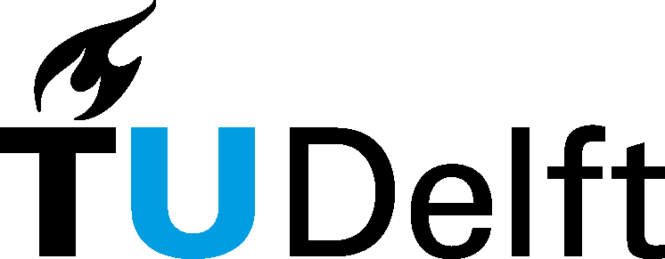


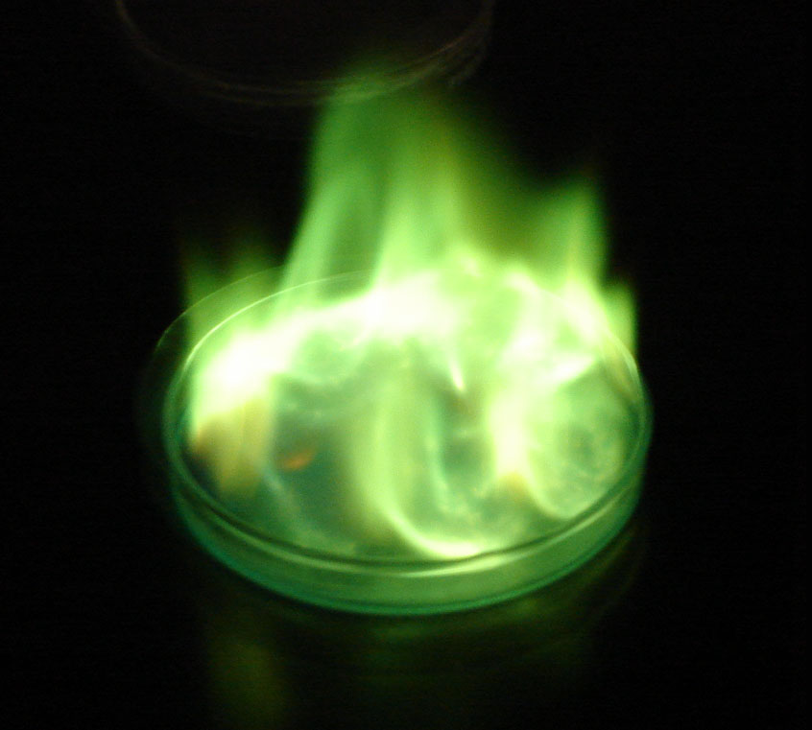
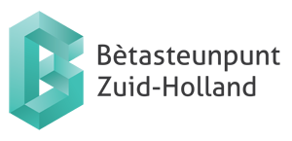
Colofon
ECObrandstoffen
Module 2, ECObrandstoffen, is een vervolg op de module ECOreizen.
Beide modules vormen één geheel.

Samenwerking
ECObrandstoffen is tot stand gekomen in samenwerking met het Kluyver Centre van de Technische Universiteit Delft en de reizende DNA labs.

© 2010 Technische Universiteit Delft
Het auteursrecht op dit onderwijsmateriaal voor Nieuwe Scheikunde berust bij de
TU Delft. De TU Delft is derhalve de rechthebbende zoals bedoeld in de hieronder vermelde creative commons licentie.
Hoewel het onderwijsmateriaal met zorg is samengesteld, is het mogelijk dat deze onjuistheden en/ of onvolledigheden bevatten. De TU Delft aanvaardt derhalve
geen enkele aansprakelijkheid voor enige schade, voortkomend uit (het gebruik van) dit materiaal.
Voor dit onderwijsmateriaal geldt een Creative Commons Naamsvermelding-
Niet-Commercieel-Gelijk delen 3.0 Nederland licentie http://creativecommons.org/licenses/by-nc-sa/3.0/nl/
Aangepaste versies hiervan mogen alleen verspreid worden indien het in het colofon vermeld wordt dat het een aangepaste versie betreft, onder vermelding van de naam van de auteur van de wijzingen.
Delft, september 2016
BéteSteunpunt Zuid-Holland
Deze module is in 2014 aangepast voor gebruik op het Stanislascollege Pijnacker door Sander Haemers van het Stanislascollege Pijnacker. De naamgeving is aangepast aan de nieuwe normen van het UIPAC (2013) en verwijzingen naar Binas-tabellen zijn aangepast aan de 6e editie van Binas. Daarnaast is er een paragraaf over de energie-inhoud van brandstoffen toegevoegd en zijn de paragraaf met oefenopgaven en het hoofdstuk met het DNA-lab geschrapt. In 2016 is deze versie bewerkt in samenwerking met het Bétasteunpunt Zuid-Holland. Een aantal artikelen en afbeeldingen is geactualiseerd.

Delft, oktober 2016
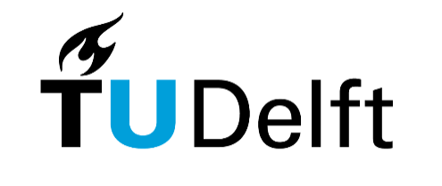

Inhoud
1. Contextvragen 3
1.1 Inleiding 5
2. Kringlopen 6
2.1 Elementenkringloop 6
2.2 Stoffenkringloop 7
2.3 Cradle to Cradle (C2C) 9
3. Koolstofverbindingen 13
3.1 Alkanen 13
3.2 Alkenen 21
3.3 Alkanolen 27
3.4 Koolhydraten 28
4. ECObrandstoffen 31
4.1 Indeling biobrandstoffen 33
4.2 De koolstofkringloop in balans 37
4.3 Het wonder van bakkersgist 39
4.4 De energie-inhoud van brandstoffen 42
5. Afsluiting 45
5.1 Contextvragen beantwoorden 45
5.2 Eindopdracht 45

1. Contextvragen
“In module 1, ECOreizen, hebben jullie alle continenten bezocht en geprobeerd zo min mogelijk CO₂ uit te stoten. ECOREIZEN BV wil graag meer duurzame reizen organiseren en is dus geïnteresseerd in het verminderen van het brandstofverbruik en in nieuwe energievormen.”
In de reizen die jullie hebben gemaakt hebben jullie waarschijnlijk gebruik gemaakt van fossiele brandstoffen. De wereld draait op fossiele brandstoffen. Zonder olie geen transport en vervoer, geen grootschalige landbouw, geen consumptieartikelen. Maar geologen denken dat de olievoorraad haar einde nadert en binnen afzienbare tijd niet meer zal kunnen voldoen aan de alsmaar stijgende vraag naar energie. Om het gebruik van fossiele brandstoffen te beperken zijn er twee mogelijkheden. Je kunt motoren van transportvoertuigen dusdanig verbeteren dat het brandstofverbruik per kilometer fors vermindert en je kunt het onderzoek naar nieuwe energiebronnen uitbreiden.
Informatie 1
Eco-marathon
De Eco-marathon is een jaarlijkse competitie, die gesponsord wordt door Shell. De wedstrijd gaat niet om de snelheid maar om de efficiëntie van de voertuigen. Het is de bedoeling om een zo hoog mogelijk aantal kilometers te rijden op één liter benzine (Euro 95).
Shell, wereldwijd een van de belangrijkste spelers in de oliemarkt, is reeds jaren geleden begonnen met onderzoek om het verbruik van de consument in te perken en op zoek te gaan naar alternatieven.
“De Eco-marathon is een project van Shell. Shell ziet de wedstrijd als een platform voor jongeren om te experimenteren met duurzame energie. Snelheidsrecords zijn onbelangrijk bij de Eco-marathon. Centraal staan duurzame mobiliteit, milieubewustzijn en betaalbare alternatieven voor huidige fossiele brandstoffen. Het evenement is daarnaast een klassieke proeftuin waarin studenten hun research kunnen demonstreren en technische innovaties etaleren. Een ontmoetingsplek voor aankomende technici en ingenieurs waar ze elkaar kunnen inspireren en van elkaar kunnen leren. Tenslotte kunnen hun resultaten en ervaringen ook andere jongeren inspireren tot het kiezen van een technische studie en beroep.”
De eerste Shell Eco-Marathon werd in 1985 gehouden op het Paul Ricard-circuit in Le Castellet in Frankrijk. Twintig teams verschenen aan de start en de winnaars uit Zwitserland wisten omgerekend 680 kilometer op één liter benzine te rijden. In 2000 verhuisde het evenement naar het Paul Armagnac-circuit in Nogaro. Daar vestigden in 2005 wederom Zwitserse deelnemers het huidige record van 3836 kilometer op één liter benzine in de klasse ‘prototypes’.
(Bron: Shell)
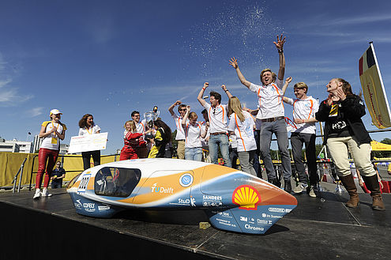
Figuur 1: TU Delft wint Shell Ecomarathon 2015
Vijftien studenten van het Eco-Runner Team Delft hebben dit weekend in Rotterdam de Shell Eco-marathon gewonnen. Hun waterstof-aangedreven Ecorunner V haalde omgerekend een gebruik van 3.653 km op 1 liter benzine, ruim voldoende om op 1 liter naar Madrid te rijden, en weer terug. Daarmee won het team van de TU Delft de prototype-waterstofklasse, met ruime voorsprong op de concurrentie.
(Bron: http://www.tudelft.nl/nl/actueel/laatste-nieuws/artikel/detail/studententeam-tu-delft-wint-shell-eco-marathon-2015/)

Informatie 2
Bio-ethanol / Microdiesel
Novozymes, een groot Deens biotechnologiebedrijf, heeft in februari 2010 bekendgemaakt een enzym te hebben ontwikkeld dat niet-eetbaar landbouw-afval zoals stro, maïskolven en suikerriet om kan zetten in bio-ethanol.
Het zou volgens Novozymes slechts 2 dollar kosten om een gallon bio-ethanol te produceren. Dit komt neer op slechts 37 eurocent per liter! Hoewel er in Nederland natuurlijk nog wel belasting op deze prijs zal komen, blijven de kosten onder die van een liter benzine.
Een genetisch gemodificeerde bacterie die brandstof produceert uit plantaardig materiaal. Biobrandstof maken uit bijvoorbeeld soja kon al, maar er zijn chemicaliën nodig bij het proces. Onderzoekers van de universiteit van Münster klusten een bacterie die zonder chemicaliën zogenaamde micro-diesel maakt. In de toekomst waarschijnlijk van plantafval, dat bij de productie van voedsel overblijft. Zo zijn de uitgestrekte plantages met gewassen voor biobrandstof straks niet meer nodig.
Wat wordt het nu? Gaan we straks op maïsresten rijden?
Het ontwikkelen van motoren die zeer weinig brandstof verbruiken per kilometer is nog niet zo ver dat het tot grote besparingen op brandstof zal leiden. In de wetenschap, politiek en industrie gaan meer en meer stemmen op om serieus werk te gaan maken van het onderzoek naar nieuwe energiebronnen. Het produceren van alternatieve en duurzame brandstoffen biedt veel meer perspectief.
Samen met ECOREIZEN BV ga je nu zelf op zoek naar duurzame brandstoffen. In tegenstelling tot de vorige module hoef je onderstaande contextvragen pas aan het eind van de lessenserie te beantwoorden.
Contextvragen
- Hoe maak je van plantenafval een biobrandstof?
- Wat tanken wij in 2020?

1.1 Inleiding

Fossiele brandstoffen
Nu je ervaren hebt wat groene en duurzame reizen zijn, gaat de ontdekkingstocht naar groene en duurzame brandstoffen beginnen. Daarvoor moet je eerst heel wat kennis over de fossiele brandstoffen doornemen. Aardolie bestaat wel uit tienduizend verschillende koolstofverbindingen, die allemaal een andere structuurformule hebben. Tot nu toe is aardolie misschien wel de belangrijkste grondstof. Niet alleen voor brandstoffen, maar ook voor kunststoffen, medicijnen en andere nuttige producten.

ECObrandstoffen
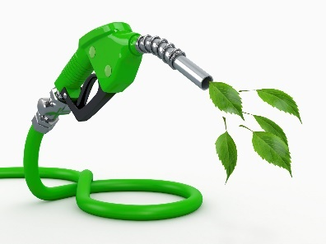
ECObrandstoffen worden ook wel groene brandstoffen genoemd, maar meestal wordt de term biobrandstoffen gebruikt. Biobrandstoffen zijn vervangers van fossiele brandstoffen. Net als fossiele brandstoffen ontstaat er bij de verbranding van biobrandstoffen ook koolstofdioxide. CO₂ maakt deel uit van de koolstofkringloop. Je zult leren hoe je de kringlopen duurzamer kunt maken. Groene planten en bomen kunnen door de fotosynthesereactie uit koolstofdioxide en water glucose en zuurstof maken. Het materiaal dat van planten en bomen afkomstig is wordt biomassa genoemd. Als we nu auto’s op plantenmateriaal kunnen laten rijden dan wordt de koolstof kringloop een stuk ingekort en komt er geen extra CO₂ in de atmosfeer.
Bio-ethanol is een biobrandstof van de eerste generatie, dat wil zeggen het wordt gemaakt van suikerriet, suikerbiet, maïs, tarwe of gerst. Biobrandstoffen die niet aan voedsel gerelateerd zijn worden meestal de tweede generatie genoemd. Deze kunnen gemaakt worden uit biomassa bijvoorbeeld: wilgen, houtsnippers, stro, afval, enz.
Figuur 2: Biobrandstof

Wat heeft het produceren van bio-ethanol met DNA te maken?
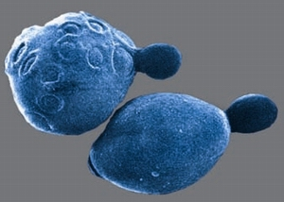
Het wonder zit hem in bakkersgist Saccharomyces cerevisiae, een micro-organisme dat glucose eet en ethanol produceert. Glucose is een koolhydraat. Er zijn echter meer koolhydraten. Plantenmateriaal (biomassa) bestaat o.a. uit cellulose, hemicellulose, lignine en xylose. Om de ethanolopbrengst uit plantenmateriaal nog hoger te krijgen zou bakkersgist ook de andere koolhydraten moeten gaan omzetten. Eén van die koolhydraten is xylose.
Onderzoekers van de TU Delft is het gelukt om door genetische modificatie een supergist te maken, die staat is om xylose ook om te zetten in bio-ethanol.
Figuur 3: Bakkersgist

Afsluiting
Na het doorwerken van de module wordt deze module afgesloten door een keuzeopdracht.

2. Kringlopen
“Kringlopen, het woord zegt het al, zijn cirkelvormige processen waarbij elke positie in de cirkel weer gevolgen heeft voor de daaropvolgende positie in de cirkel.”

2.1 Elementenkringloop
Zoals je in de derde klas hebt geleerd blijven de elementen (atoomsoorten) na een aantal reacties altijd behouden. Dat noemen we ook wel een elementen-kringloop. Als voorbeeld nemen we de koolstofkringloop.
Koolstofkringloop
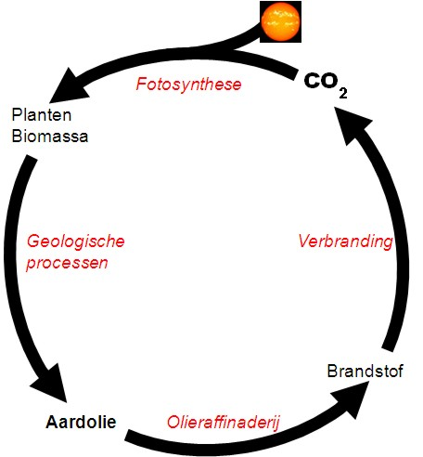
Koolstofdioxide maakt deel uit van de koolstofkringloop. Door fotosynthese zijn groene planten en bomen in staat om uit koolstofdioxide en water met behulp van zonlicht glucose en zuurstof te maken. De gevormde glucose in de planten en bomen wordt weer omgezet in andere koolstofverbindingen. Het materiaal dat van planten en bomen afkomstig is wordt biomassa genoemd. Door allerlei geologische processen kan biomassa worden omgezet o.a. in aardolie. Je kunt stellen dat er in planten, bomen en dus ook in aardolie een flinke hoeveelheid chemische energie is opgeslagen. De aardolie wordt gewonnen en in een olieraffinaderij worden door destillatie van ruwe olie o.a. brandstoffen geproduceerd. In de vervoermiddelen, die jullie gebruikt hebben bij ECOreizen, worden deze brandstoffen verbrand met de bij de fotosynthese vrijgekomen zuurstof en komt de bij de fotosynthese gebonden koolstofdioxide weer vrij: de koolstofkringloop is gesloten.
Figuur 4: Een koolstofkringloop

Vragen
- Geef de reactievergelijking voor de fotosynthese.

- Als je in figuur 4 het tijdsverloop in ogenschouw neemt, dan kun je zeggen dat de weergegeven koolstofkringloop uit balans is. Leg uit wat dat betekent.

- Leg uit hoe de je de verstoorde koolstofkringloop uit figuur 4 weer in balans zou kunnen krijgen.

2.2 Stoffenkringloop
In de biosfeer is er een voortdurende uitwisseling van stoffen met de omgeving. De waterkringloop is een bekend voorbeeld van een kringloop met één stof.
Waterkringloop
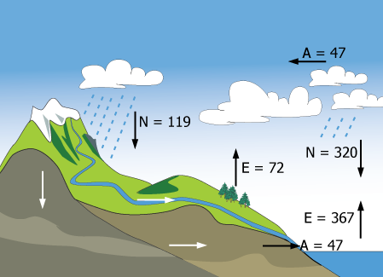
Water is voortdurend in beweging. Water kan van hoedanigheid veranderen, verontreinigd raken, of in een andere aggregatietoestand overgaan (damp, ijs), maar het blijft water. Water is ten gevolge van verdamping in de atmosfeer aanwezig in de vorm van waterdamp. Wanneer waterdamp opstijgt, condenseert de waterdamp op een gegeven ogenblik en worden wolken gevormd. Via de wolken komt het water in de vorm van sneeuw, regen of hagel op het landoppervlak terecht. Daarnaast kan water ook condenseren als mist, dauw of ijzel. Gedeeltelijk komt het gecondenseerde water terecht in meren, beken en rivieren, maar ook verdampt er water, stroomt water over het terreinoppervlak af en infiltreert water in de ondergrond. Rivieren voeren water af naar de zee, grondwater stroomt door de bodem naar lagergelegen plaatsen en bereikt uiteindelijk ook de zee. Vanuit de zee verdampt er weer water (figuur 3). De wateraanvoer van zee naar het land (en omgekeerd) is 47.000 km³ per jaar.
Figuur 5: Waterkringloop en balans (hoeveelheden in 1000 km3/jaar). N = neerslag, E = verdamping en A = transport
Vanuit de waterkringloop krijgt Nederland heel veel water. Het grootste deel van het water in Nederland komt van over de grenzen. De rivieren de Rijn en de Maas voeren per jaar 110 km³ water aan. Soms is de afvoer van de rivieren zelfs zo groot dat ze buiten hun oevers treden, denk aan de overstroming van de Rijn en de Maas in 1993 en 1995. Aan neerslag valt in Nederland per jaar 30 km³. Hiervan verdampt een groot gedeelte, de rest infiltreert in de ondergrond of stroomt af via grondwater en het oppervlaktewater naar uiteindelijk de Noordzee. De jaarlijkse aanvoer in Nederland van 110 km³ per jaar komt overeen met meer dan 7.000 m3 per inwoner, elk jaar. De hoeveelheid water die door de waterleidingbedrijven gebruikt wordt voor de productie van drinkwater bedraagt 1,2 km³ per jaar, ofwel ongeveer 1% van de jaarlijkse wateraanvoer in Nederland.

Vragen
- Geef de waterkringloop schematisch weer zoals in figuur 4.

- Leg uit dat er in figuur 5 sprake is van een duurzame kringloop.

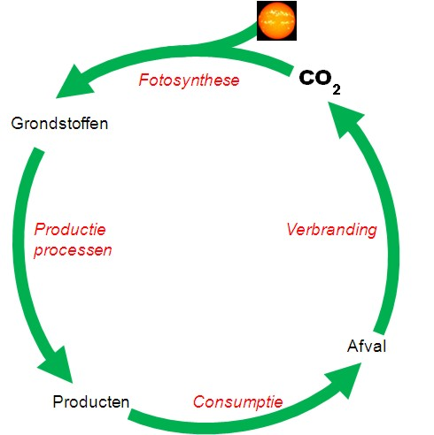
Een voorbeeld van een algemene kringloop waar meerdere materialen bij betrokken zijn is de kringloop in figuur 6. In deze kringloop worden de verschillende stadia/situaties van een stof, materiaal of product, met elkaar in verband gebracht.
Figuur 6: Een materialenkringloop
De zon levert energie aan de aarde. Vanaf het ontstaan van de aarde heeft dit een voorraad aan bruikbare grondstoffen opgeleverd. Deze grondstoffen worden door de mens onttrokken aan de aarde door ze in een bepaald productieproces op te nemen. Deze producten worden geconsumeerd en na consumptie weer teruggeven aan de aarde (de natuur en het milieu) in de vorm van afval. Dit afval wordt weer toegevoegd aan de voorraad die de aarde (de natuur en het milieu) in zich draagt en daarmee is de kringloop gesloten

Vraag
- Maak voor de volgende producten: plastic bekertje en papieren bekertje, een kringloop zoals in figuur 6 is weergegeven.
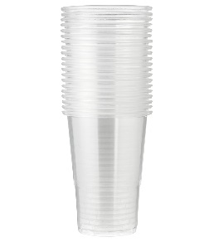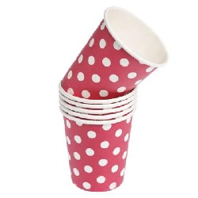
Figuur 7: Plastic en papieren bekertjes
Duurzame kringloop
In ECOreizen heb je geleerd wat duurzaamheid betekent en wat een duurzame ontwikkeling is. Als je naar de materialenkringloop in figuur 6 kijkt, dan lijkt het alsof deze kringloop ononderbroken door kan gaan. Bovendien lijkt het alsof de toevoeging van afval aan de voorraad grondstoffen ervoor zorgt dat de kwaliteit van die grondstoffen hetzelfde is en blijft. Maar dit is meestal niet het geval. Want als stoffen in de vorm van afval weer toegevoegd worden aan de voorraad zijn ze niet meer hetzelfde als de grondstoffen. De elementen in het afval zijn vaak anders gerangschikt in de moleculen. Om weer bruikbaar te zijn in de kringloop moet er vaak heel veel gebeuren om ze weer in de oorspronkelijke vorm terug te krijgen. Dit hele proces duurt in de natuur over het algemeen heel lang – langer dan wij eigenlijk kunnen wachten – en kost bovendien energie. Om dit natuurlijke proces te versnellen en het afval bruikbaar te maken wordt het afval vaak voor andere doeleinden gebruikt. We spreken hier daarom van verlies van kwaliteit van de (afval)stoffen en de hoeveelheid energie die in deze stoffen opgesloten ligt in vergelijking met de oorspronkelijke grondstoffen. Als dit verlies er niet of nauwelijks is dan spreken we van een duurzame kringloop. Dus de richtlijn voor een duurzame kringloop is dan ook: zorg ervoor dat er zo weinig mogelijk energie verloren gaat en zorg ervoor dat de afvalstoffen makkelijk en snel weer in de oorspronkelijke vorm teruggebracht kunnen worden, liefst zo dat het weinig energie kost.

Vraag
- Hoe zou je de kringlopen die je in vraag 6 hebt getekend duurzaam kunnen maken? Wat moet je dan veranderen aan de kringloop?
Bedenk steeds minimaal twee oplossingen.

2.3 Cradle to Cradle (C2C)
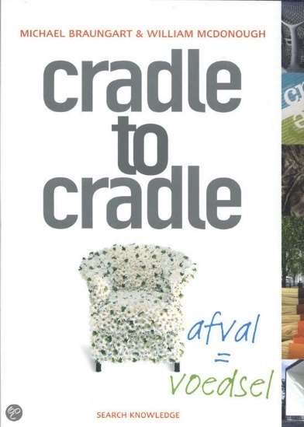
In 2002 verscheen het boek “Remaking the Way We Make Things” van Michael Braungart en William McDonough met een nieuwe visie op duurzaam ontwerpen. De huidige methoden voor duurzame productontwikkeling, zoals o.a. een levenscyclusanalyse (LCA), richten zich op het beperken van de schadelijkheid van het product. Het product wordt hier gezien als de keten van ontstaan (winning van grondstoffen, productie), gebruik (energieverbruik en verbruik van hulpstoffen zoals waspoeder en benzine) en afdanking (hergebruik en stort). Het "minder slecht maken" van het product bestaat uit het kiezen van schonere grondstoffen, het zuiniger maken van het product in gebruik, en het optimaliseren voor recycling. Dit kan gezien worden als ontwerpen van wieg tot graf.
De kern van Cradle to Cradle (C2C) ligt in het concept: afval = voedsel. Alle gebruikte technologische materialen kunnen na hun leven in het ene product, nuttig worden ingezet in een ander product (technologische kringloop), alle biologische materialen gaan terug in de natuur (de biologische kringloop). Hierbij dient geen kwaliteitsverlies op te treden en kunnen alle restproducten worden hergebruikt zonder schadelijke effecten te veroorzaken (binnen C2C wordt dit samengevat als upcycling). De kringloop is dan compleet en ‘afval is voedsel’ of beter ‘voedsel blijft voedsel’.
Figuur 8: Nederlandse vertaling van Cradle to Cradle

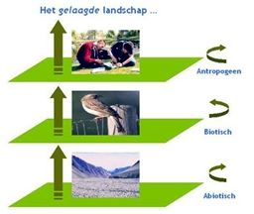
Ecologen onderscheiden drie sferen in het gelaagde landschap.

Antropogene sfeer: alles wat onder invloed van de mens is ontstaan of wordt beïnvloed.

Biotische sfeer: de levende natuur.

Abiotische sfeer: bodem, water en lucht: de niet levende natuur, waartoe ook onze grondstoffen behoren.
Figuur 9: Drie ecologische sferen

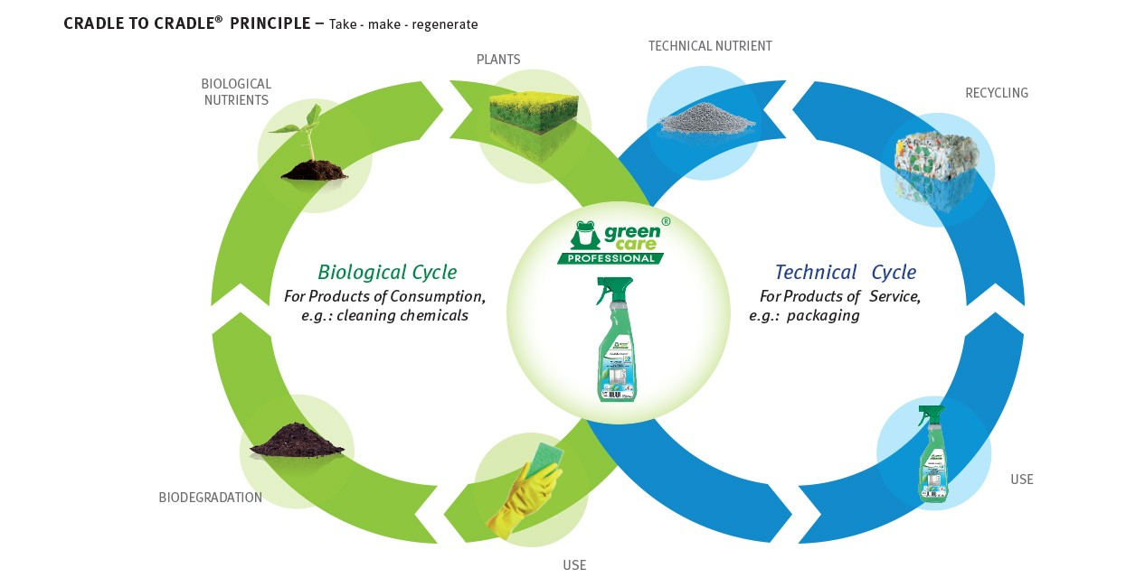
Braungart en McDonough onderscheiden in hun boek twee belangrijke kringlopen: de biologische- en de technische kringloop.
Figuur 10: Biologische en Technologische kringloop van een schoonmaakmiddel
(bron: http://wmprof.com/en/int/nachhaltigkeit_6/cradle_to_cradle_15/cradle_to_cradle.html)

Biologische kringloop
De biologische kringloop is gebaseerd op de biotische sfeer. Restproducten van de ene kringloop vormen voedsel voor de volgende (biologische) kringloop. De uitgebloeide bloesem van de appelboom valt op de grond en verteert waarmee micro-organismen, insecten, planten, dieren en de aarde zelf weer gevoed worden.

Vraag
- Bedenk een product dat via de biologische kringloop herbruikbaar is.

Technische kringloop
De technische kringloop omvat alle materialen die wij uit de biotische en abiotische sfeer halen. We zuiveren ze, zetten ze om in andere producten, mengen, scheiden, sublimeren, en uiteindelijk storten we ze ergens in de biologische kringloop of verbranden we ze in een vuilverbranding. Alle materialen zijn weg, niet meer terug te halen, omdat ze dusdanig vermengd zijn dat het technisch onmogelijk is of niet de moeite waard is om de verschillende materialen te scheiden (dat wil zeggen alleen tegen hoge financiële inspanningen).

Vraag
- Bedenk een product dat via de technische kringloop herbruikbaar is.

Recyclen
In Nederland komt jaarlijks 61 miljoen ton afval vrij. 83% hiervan vindt een nuttige toepassing; recyclen noemen we dat. Maar wat is nuttig? Bijvoorbeeld: veel puingranulaat (puinkorrels) afkomstig van sloopprojecten in de bouw krijgt een nuttige toepassing als ophoogmateriaal onder wegen.

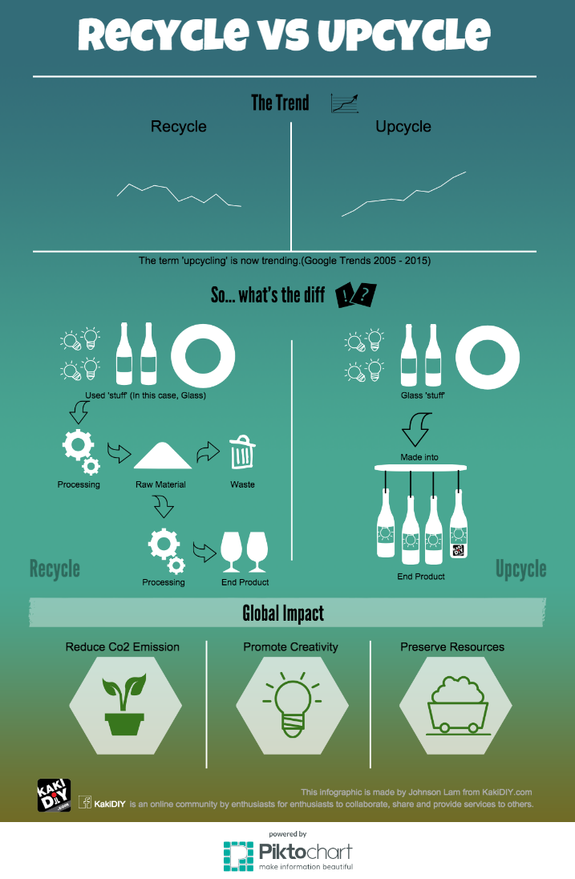
Vraag
- Bedenk nog een afvalproduct dat een nuttige toepassing heeft gekregen.

Downcyclen
In heel veel gevallen denken wij met recyclen een positieve bijdrage te leveren aan het terugdringen van de milieubelasting. Maar vaak blijkt dat we producten en materialen 'wegstoppen' omdat het technisch niet mogelijk is, of te duur is om ze op een zinvolle wijze toe te passen. Binnen de C2C-filosofie heet dit downcyclen. De oorspronkelijke materialen - uit de biologische- of technische kringloop - kunnen niet terugkeren in de kringlopen waar ze van oorsprong vandaan komen en gaan aldus verloren. In C2C termen worden dit monsterlijke hybriden genoemd: grondstoffen of producten van mengsels van verschillende materialen die niet meer uit elkaar zijn te halen. Ook internationaal afvaltransport draagt op deze wijze bij aan het verloren gaan van oorspronkelijk waardevolle materialen.
Figuur 11: Recylcle vs Upcycle

Vraag
- Is het toepassen van puinkorrels als ophoogmateriaal onder wegen een voorbeeld van recyclen of downcyclen? Licht je antwoord toe.

Upcyclen
Willen we werkelijk komen tot het sluiten van materiaalkringlopen, dan zullen we meer moeten doen: upcyclen. We spreken van upcyclen wanneer de gerecyclede grondstof van betere kwaliteit is als de oorspronkelijke grondstof of als het gerecyclede product van betere kwaliteit is als het oorspronkelijke product. Upcyclen is het tegenovergestelde van downcyclen.
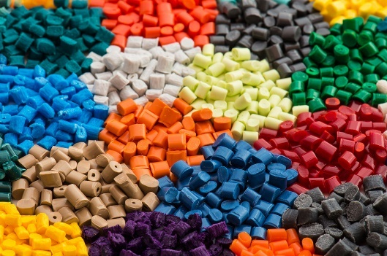
Er is bijvoorbeeld een Nederlands bedrijf dat zich bezighoudt met upcyclen en tracht kwalitatief hoogwaardig plasticgranulaat terug te winnen uit de polyetheendoppen van PET-flessen. Het plasticgranulaat is van betere kwaliteit als de oorspronkelijke polyetheen van de dop.

Figuur 12: Plasticgranulaat

Vraag
- Ga naar onderstaande websites en beschrijf een ander materiaal of een product dat geupcyled wordt. Gebruik eventueel de zoekterm “upcycle product”.
http://nl.wikipedia.org/wiki/Upcycling
http://en.wikipedia.org/wiki/Upcycle.

Wat je nu moet weten

Elementenkringloop
• Koolstofkringloop
• Ander voorbeeld geven
Stoffen kringloop
• Voorbeelden geven
Materialen kringloop
• Voorbeelden geven
• Hoe je een materialen duurzaam kunt maken met voorbeelden
Cradle to Cradle (C2C)
• Biologische kringloop
• Technische kringloop
• Recyclen
• Downcyclen
• Upcyclen

3. Koolstofverbindingen
“Met koolstof en nog een paar andere atoomsoorten kun je miljoenen verschillende koolstofverbindingen maken! De scheikunde van de koolstofverbindingen wordt ook nog vaak met de verouderde term organische chemie aangeduid. Vroeger dacht men dat koolstofverbindingen alleen konden voortkomen uit organisch materiaal van mensen, dieren of planten. Aardolie bestaat wel uit tienduizend verschillende koolstofverbindingen. Het is misschien wel de belangrijkste grondstof. Niet alleen voor brandstoffen, maar ook voor kunststoffen, medicijnen en andere nuttige producten.”
In dit hoofdstuk leer je hoe brandstoffen worden gemaakt en uit wat voor soorten moleculen brandstoffen zijn opgebouwd.

3.1 Alkanen
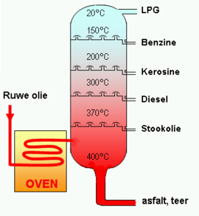
Aardolie wordt wel ‘de machine van de twintigste eeuw’ genoemd, terwijl voor de aardbewoners uit dat tijdvak al de benaming ‘koolwaterstofmens’ is bedacht. Olie en gas zijn koolstofwaterstofverbindingen. Van ruwe olie worden niet alleen maar brandstoffen gemaakt. De chemische industrie gebruikt de van olie gemaakte grondstoffen voor de productie van een oneindig grote variatie aan oplosmiddelen, verf, vezels, kunstmest, rubbers, geneesmiddelen, kunststoffen, enzovoort. Olie en gas spelen dus een belangrijke rol in ons dagelijks leven. Bij de destillatie van aardolie ontstaan verschillende fracties die koolwaterstoffen bevatten.
Figuur 13: Schematische weergave van een destillatietoren.
Fracties met een hoog kookpunt condenseren onderin de toren waar de temperatuur het hoogst is en fracties met een laag kookpunt condenseren bovenin de toren.
Koolwaterstoffen bevatten de elementen C en H. Een deelverzameling van deze groep zijn de alkanen. Dat zijn koolwaterstoffen die voldoen aan de algemene formule C_{n}H_{2n+2}. Als een groep aan een algemene formule voldoet, zegt men dat deze groep een homologe reeks vormt. Binnen zo’n homologe reeks hebben de stoffen vrijwel gelijke chemische eigenschappen. In figuur 14 staan de molecuulformules en de systematische namen van de eerste tien alkanen. Deze namen en molecuulformules moet je uit het hoofd kennen.
molecuul-  formule | naam | kookpunt in °C
CH₄ | methaan | - 161
C₂H₆ | ethaan | - 88
C₃H₈ | propaan | - 42
C₄H₁₀ | butaan | 0
C₅H₁₂ | pentaan | 36
C₆H₁₄ | hexaan | 69
C₇H₁₆ | heptaan | 99
C₈H₁₈ | octaan | 126
C₉H₂₀ | nonaan | 151
C₁₀H₂₂ | decaan | 174
C_{n}H_{2n+2}
Zinnetjes om Alkanen te onthouden
Met Een Paraplu Blijft Pino Heel Hoog Ook Nog Droog
Mice Eat Peanut Butter Plus Ham Here On Nice Days
Figuur 14: Gegevens van enkele alkanen
In figuur 14 staan de fossiele brandstoffen die bij je ECOREIZEN hebt gebruikt:
C₇H₁₆ is benzine
C₈H₁₈ is diesel
C₉H₂₀ is kerosine
C₁₀H₂₂ is stookolie

Vragen
- Icosaan is een smeermiddel. Het is een alkaan met 20 koolstofatomen.
Geef de molecuulformule van icosaan.

- In Binas tabel 66C zijn de numerieke voorvoegsels genoemd.
Geef de naam van C₁₂H₂₆

Structuurformules
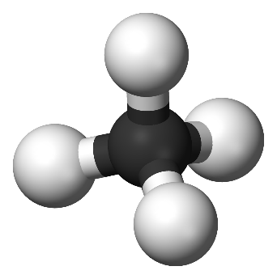
In methaan, CH₄, zijn de bindingen tussen het C-atoom en de 4 H-atomen gelijkwaardig. De covalentie van een C-atoom is vier en die van een H-atoom is gelijk aan één. De hoeken tussen de H-C-H zijn gelijk, 109,5º. Op deze manier zijn de vier H-atomen zo ver mogelijk van elkaar verwijderd. De H-atomen bevinden zich op de hoekpunten van een denkbeeldig tetraëder, ook wel regelmatig viervlak genoemd (zie figuur 4).
Het maken van een ruimtelijke tekening levert bij het groter worden van het aantal C-atomen steeds meer problemen op. Vandaar dat er structuurformules worden ingevoerd. Hoeken die 109,5º zijn, worden in de structuurformule als 90º getekend. Voor de duidelijkheid tekenen wij de koolstofketen meestal recht.
Figuur 15: De ruimtelijke structuur van methaan

De meest gebruikelijke schrijfwijze voor de structuurformule van alkanen is:
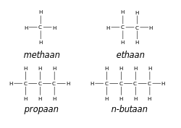
Figuur 16: structuurformules van enkele alkanen
De ‘recht’ getekende structuurformule is de meest overzichtelijke. Voortaan teken je alle structuurformules zo.
Opmerking: In de antwoordenbladen wordt nogal eens de volgende korte notatie gebruikt voor een structuurformule: CH₃ — CH₂ — CH₂ — CH₃, maar dit is een onduidelijke structuurformule.

In de reeks van de alkanen zijn er vanaf C₄H₁₀ bij dezelfde molecuulformule meerdere structuurformules mogelijk.

Vraag
- Teken naast de structuurformule van butaan nog een structuurformule die eveneens voldoet aan C₄H₁₀.

Isomeren
Isomeren hebben dezelfde molecuulformule, maar verschillende structuurformules.
Het zijn dan ook verschillende stoffen met verschillende fysische eigenschappen.

Systematische naamgeving
De International Union of Pure and Applied Chemistry, de IUPAC, is de instantie die het beheer heeft over de systematische naamgeving van chemische verbindingen (IUPAC-nomenclatuur).

Deze twee gevonden structuurformules stellen dan ook twee verschillende stoffen voor. Wij noemen beide stoffen isomeren. Als bij één molecuulformule twee of meer stoffen horen, spreken wij van isomerie.

Vraag
- Men onderscheidt vertakte en onvertakte alkanen. Geef aan de hand van je antwoord op vraag 3 een voorbeeld van een alkaan met een vertakte en een alkaan met een onvertakte structuurformule.

Eerder heb je al de namen geleerd van een aantal alkanen met een onvertakte keten. Maar hoe zou je de alkanen met een vertakte keten moeten noemen?
Internationaal zijn er afspraken gemaakt voor de naamgeving. Deze naamgeving is gebaseerd op de structuurformule. Men noemt dit de systematische naamgeving.

Systematische naamgeving
De regels voor het opstellen van de systematische naam van een koolstofverbinding (Binas tabel 66D) zijn als volgt:
- Zoek de langste onvertakte koolstofketen in het molecuul. Wij noemen dit de “hoofdketen’. De naam van de hoofdketen is de ‘stamnaam’.
- Kijk welke atomen of atoomgroepen (behalve de H-atomen) aan de hoofdketen vast zitten. Voor deze zijgroepen leer je een aantal namen (zie figuur 17).
- Kijk aan welk C-atoom van de hoofdketen zich de zijgroepen bevinden. Dit geven wij in de naam met een plaatsnummer aan, het nummer moet zo laag mogelijk zijn.
Zijn er meer zijgroepen aanwezig, dan moet de som van de nummers zo laag mogelijk zijn.
- Bij een ringvormig alkaan wordt de stamnaam bepaald door het aantal C-atomen in de ring en krijgt de stamnaam het voorvoegsel cyclo-

structuurformule  zijgroep | naam
-F | fluor
-Cl | chloor
-Br | broom
-I | jood
-CH₃ | methyl
-CH₂ — CH₃ | ethyl
-CH₂ — CH₂ — CH₃ | propyl
-CH — CH₃ | (1-methylethyl)
|
CH₃
Figuur 17: Namen van zijgroepen aan de hoofdketen
Voorbeeld 1
Geef de systematische naam van de stof met de volgende structuurformule:

- De onvertakte hoofdketen bestaat uit 5 C-atomen. De stamnaam is dus pentaan.
- De zijgroep is een chlooratoom. Dit wordt aangegeven met het voorvoegsel chloor. De naam wordt dan chloorpentaan.
- Het chlooratoom is aan het tweede C-atoom gebonden.
De systematische naam wordt dan: 2-chloorpentaan.

Voorbeeld 2
Geef de systematische naam van de stof met de volgende structuurformule:

- De stamnaam is butaan.
- De zijgroepen zijn twee Br-atomen en één methylgroep. Voor de beide Br-atomen wordt het Griekse telwoord di gebruikt.
- De beide Br-atomen zitten aan het eerste C-atoom en de methylgroep aan het tweede C-atoom.
De systematische naam wordt dan: 1,1-dibroom-2-methylbutaan.
Vragen
- Geef de systematische namen van de volgende stoffen:
a.
b.

- De volgende namen zijn fout. Teken eerst de structuurformule en geef vervolgens de juiste systematische naam.
- 4-joodbutaan
- 5-chloor-3-fluor-3-joodhexaangenoemd.

- Geef de structuurformules van de volgende stoffen:
- 2,2,3-trichloorpentaan
- hexafluorethaan
- 3,4-diethyl-3-methylhexaan
- propylheptaan; leg uit waarom hier geen plaatsnummer nodig is.
- 4-(1-methylethyl)octaan

Cycloalkanen
Er bestaan ook ringvormige alkanen met de algemene formule CnH2n. In de systematische naamgeving wordt de stamnaam bepaald door het aantal C-atomen in de ring en krijgt de stamnaam het voorvoegsel cyclo-.

molecuul-  formule | naam | structuurformule
C₃H₆ | cyclopropaan
C₄H₈ | cyclobutaan
C_{n}H_{2n}
Figuur 18: Enkele voorbeelden van cycloalkanen
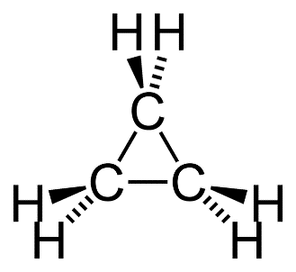
Figuur 19: Cyclopropaan
Cyclopraan (molecuulformule C₃H₆) bestaande uit drie C-atomen die samen een ring vormen, met twee H-atomen op elk koolstofatoom. De bindingen tussen de koolstofatomen zijn een stuk zwakker dan gewone C-C bindingen. Dit komt door de hoek van 60° tussen de koolstofatomen, wat veel minder is dan de normale hoek van 109.5° (zie blz.19). Vanwege deze ringspanning is cyclopropaan reactiever dan andere cycloalkanen zoals cyclopentaan.
Vanwege de spanning in de C-C bindingen in cyclopropaan heeft het molecuul een enorme hoeveelheid potentiële energie. Op kamertemperatuur is vloeibaar cyclopropaan zelf-exploderend. Zelfs als de veiligheidsvoorschriften gevolgd worden blijft cyclopropaan gevaarlijk om te maken en om mee te werken.

Voorbeeld 3

- De stamnaam is cyclobutaan
- De zijgroepen zijn en F-atoom en een Cl-atoom
- Plaatsing is aan het eerste en derde C-atoom
De systematische naam wordt dan: 1-chloor-3-fluorcyclobutaan

Vraag
- Geef de namen van de stoffen met de volgende structuurformules:

- Er zijn stoffen waarbij het plaatsnummer kan worden weggelaten.
- Een voorbeeld is ethylpentaan. Waarom kan hier het plaatsnummer worden weggelaten? Teken de structuurformule.
- Mag dat ook bij methylpropaan? En bij methylbutaan? Teken de structuurformules.

- Geef de structuurformules en de systematische namen van alle isomeren die voldoen aan:
- C₅H₁₂ (drie isomeren)
- C₆H₁₄ (vijf isomeren)

3.2 Alkenen
Een andere deelverzameling van de koolwaterstoffen wordt gevormd door de alkenen. De alkenen zijn afgeleid van de alkanen. Deze groep van stoffen vormt een homologe reeks met de algemene formule C_{n}H_{2n}. Deze stoffen blijken andere chemische eigenschappen te hebben dan de alkanen.

Demonstratieproef 1: een aantoningsreactie
- Doe in een reageerbuis een paar mL hexaan(l). Doe in een tweede reageerbuis een paar mL hexeen(l). Aan beide buizen wordt een beetje broomwater toegevoegd. De buizen worden met een kurk afgesloten en even geschud.
Wat zie je ogenblikkelijk na het schudden?
- Doe met behulp van een spatel wat dieetmargarine in een reageerbuis. Doe in een tweede reageerbuis wat roomboter. Voeg aan beide buizen een beetje broomwater toe. Doe een kurk op de buizen en schud krachtig.
Wat zie je nu?


Bij het eerste proefje is hexaan met hexeen vergeleken. Alkenen hebben de kenmerkende eigenschap dat ze snel met broom reageren. Hexeen is gebruikt als voorbeeld van een alkeen. De formule van hexaan is C₆H₁₄ en die van hexeen is C₆H₁₂. Ten opzichte van alkanen missen alkenen twee H-atomen in het molecuul. Dit kun je verklaren door aan te nemen dat in het molecuul van een alkeen een dubbele binding tussen de C-atomen voorkomt: C=C. Wij noemen de koolwaterstoffen met een dubbele binding tussen twee C-atomen in de moleculen ook wel onverzadigde koolwaterstoffen; ze zijn niet verzadigd met waterstofatomen. Dit in tegenstelling tot de verzadigde koolwaterstoffen, waarbij in de moleculen alleen enkelvoudige C — C bindingen voorkomen. Broomwater is een reagens op een onverzadigde verbinding. Vandaar dat in het tweede proefje broomwater werd ontkleurd, want zoals je van de reclame weet, bevat een dieetmargarine meervoudige onverzadigde vetzuren.
Figuur 20: Apple verzweeg misstanden
Apple heeft jarenlang ontkend dat er veel mis was in de Chinese fabrieken waar de Apple-producten gemaakt worden. Werknemers zouden zijn vergiftigd door n-hexaan, een uiterst giftig oplosmiddel dat wordt gebruikt om Apple-logo's sneller schoon te maken. Het middel is streng verboden en veroorzaakt spier-en zenuwschade.
(Bron: http://nos.nl/artikel/357343-apple-verzweeg-misstanden-lang.html)

Informatie 2

Veel mensen gaan ervan uit dat dieetmargarine en dieethalvarine minder vet bevatten dan gewone margarine en halvarine, maar is dit ook zo?

Nee! De vermelding "dieet" heeft niets te maken met de hoeveelheid vet, maar met de soort. Als het om de hoeveelheid vet gaat, is er geen verschil tussen de gewone en de dieetvarianten. Dieetmargarine bevat net als gewone margarine 80% vet en dieethalvarine net als gewone halvarine 40%.
De aanduiding "dieet" geeft aan dat ten minste 50% van het vet bestaat uit gezond meervoudig onverzadigd vet.

Vragen
- Leg uit wat meervoudig onverzadigd betekent.

Karakteristieke groep
Bij de alkenen is de dubbele binding een karakteristieke groep. Bij de naamgeving van de alkenen ga je precies zo te werk als bij de alkanen. De dubbele binding in de koolstofketen geef je aan door het achtervoegsel – een in plaats van – aan. De plaats van de dubbele binding geef je aan met een plaatsnummer direct voor het achtervoegsel. Dit plaatsnummer geeft het koolstofatoom aan waar de dubbele binding begint; bijvoorbeeld but-1-een (zie figuur 21). Het begin van een dubbele binding moet zo laag mogelijk genummerd zijn; dus het is but-1-een en niet but-3-een.

molecuul-  formule | naam | structuurformule
C₂H₄ | etheen
C₃H₆ | propeen
C₄H₈ | but-1-een
C_{n}H_{2n} | but-2-een
Figuur 21: Enkele voorbeelden van alkenen

Vragen
Shell maakt nieuw soort biobenzine
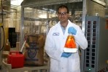
Shell en Virent Energy Systems uit de Amerikaanse staat Wisconsin gaan werken aan het op grote schaal produceren van een nieuw soort biobrandstoffen. Onlangs meldde Shell dat deze brandstoffen in hoge mengverhoudingen in standaard benzinemotoren kunnen worden gebruikt. De twee bedrijven werken al een jaar samen aan onderzoek naar de nieuwe brandstoffen. De gepatenteerde BioForming-technologie van Virent is gebaseerd op een proces, waarin katalysatoren zorgen voor het rechtstreeks omzetten van plantensuikers in benzine. Bij de productie van gangbare biobrandstoffen zetten micro-organismen plantensuikers om in ethanol, die dan uit het water gedestilleerd moet worden. Deze destillatie is een zeer energie-intensieve stap in het proces. De BioForming-technologie maakt deze stap overbodig. In plaats hiervan vindt een spontane scheiding van alkanen en water plaats, met koolwaterstofbrandstoffen als eindproduct. Het gebruik van eetbare gewassen zoals graan of mais is niet langer nodig; cellulosehoudende plantenmaterialen zoals maishalmen, vingergras of stro volstaan. De voedselvoorziening komt zo veel minder in de verdrukking dan bij de productie van bio-ethanol.
Bron: Technisch Weekblad
- Leg uit waarom bij propeen geen plaatsnummer voor de dubbele binding hoeft te worden aangegeven.

- Geef de structuurformules voor de volgende stoffen:
- pent-2-een
- 2,3-dimethylbut-1-een
- buta-1,3-dieen

- Hoe kun je met een proefje snel onderzoeken of zich in een voorraadpot een alkaan of een alkeen bevindt?

- Geef de structuurformules en de systematische namen van de vijf isomere alkenen die voldoen aan de molecuulformule C₅H₁₀.

Zoals je waarschijnlijk al weet is de algemene formule voor de cycloalkanen ook C_{n}H_{2n}. Met andere woorden de alkenen zijn isomeer met de cycloalkanen.

Vragen
- Geef de structuurformules en systematische namen van de vijf isomeren die voldoen aan C₄H₈.

- Geef de systematische namen van de volgende stoffen:

Zoals je al eerder hebt gezien, ontstaan bij de destillatie van aardolie verschillende fracties. Iedere fractie heeft zijn eigen toepassing.
De vraag naar meer brandstoffen voor auto’s neemt vandaag de dag nog steeds toe. Er is dus meer benzine nodig dan door destillatie uit ruwe olie is te halen. Daarom is men gaan zoeken naar een methode om ook uit de zware fracties benzine te maken. In de petrochemische industrie doet men dat via een ontledingsreactie met een zeoliet als katalysator. Het idee daarbij is dat de grote moleculen waaruit de koolwaterstoffen van de zware fracties bestaan, in kleinere moleculen worden ‘gekraakt’. Naast alkanen ontstaan er dan alkenen. Sommige alkenen zijn weer de grondstof voor bijvoorbeeld kunststoffen.

Demonstratieproef 2: kraken van een zware aardoliefractie
Katalysator
Een katalysator is een hulpstof bij een chemische reactie. Het is een stof die de snelheid van een reactie vergroot zonder daarbij verbruikt te worden. Een katalysator kan daardoor meerdere malen worden gebruikt. Een katalysator is meestal selectief, d.w.z. dat hij slechts één reactie bevordert.
Doe in een reageerbuis van moeilijk smeltend glas ongeveer 3 gram van een zware fractie. Voeg eveneens 3 gram van de katalysator zeoliet Y toe. De buis wordt afgesloten met een kurk waardoorheen een gasuitleidbuisje steekt. De buis wordt vastgeklemd in een statief.

- De zware fractie met de katalysator wordt zachtjes verhit en de ontwijkende damp wordt opgevangen in een erlenmeyer.
- Schenk een beetje broomwater in de erlenmeyer en schud het geheel goed.
- Als er geen gassen meer ontwijken, wordt de erlenmeyer vervangen door een reageerbuis waarin de naftafractie wordt opgevangen.
Vergelijk de geur en de kleur hiervan met de zware fractie.

Vragen
- Een voorbeeld van kraken is de omzetting van octadecaan, C₁₈H₃₈(s), in onder andere octaan en één ander product.
Geef de vergelijking voor dit kraakproces in molecuulformules.

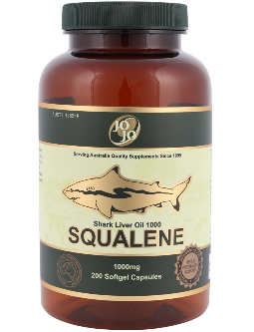
- Bij het kraken van een alkaan kan nooit alleen een mengsel van alkanen ontstaan. Laat dit zien aan de hand van de reactievergelijking in molecuulformules voor de ontleding van C₁₀H₂₂. Neem aan dat dit in pentaan en in één andere stof ontleedt.

- In de natuur komt de koolwaterstof squaleen (C₃₀H₅₀) voor.
Een molecuul van deze stof heeft een aantal dubbele bindingen.
Bereken hoeveel dubbele bindingen dat zijn per molecuul.

Figuur 22: Voedingssuplement met squaleen
Informatie 3

Een bijzonder stabiel soort koolwaterstoffen die tot de ringvormige koolwaterstoffen behoren, zijn de aromatische koolwaterstoffen.

Een voorbeeld is benzeen.
Benzeen heeft de molecuulformule C₆H₆. Je zou dus verwachten dat benzeen drie dubbele bindingen in de ring heeft.
Uit experimenten blijkt echter dat benzeen niet reageert met broom en dat de bindingslengte tussen de C-atomen even groot is, terwijl je zou ver-wachten dat de lengte van de dubbele bindingen korter is dan de lengte van de enkele bindingen. De Duitser Kékulé (1829-1869) kwam op grond van de experimenten met de structuur zoals hieronder is weergegeven. In deze structuren zijn de elektronen anders geplaatst. Elk koolstofatoom heeft drie bindingen en het vierde elektron vormt samen met de elektronen van de andere C-atomen een bindende elektronenwolk in het midden van de ring koolstofatomen.

Stoffen waarvan de moleculen een benzeenring bevatten noemen we aromaten. Deze naam hebben ze te danken aan de sterke geur die sommige aromaten hebben. De structuurformule geven we als volgt weer:
Met waterstofatomen of nog korter zonder waterstofatomen.

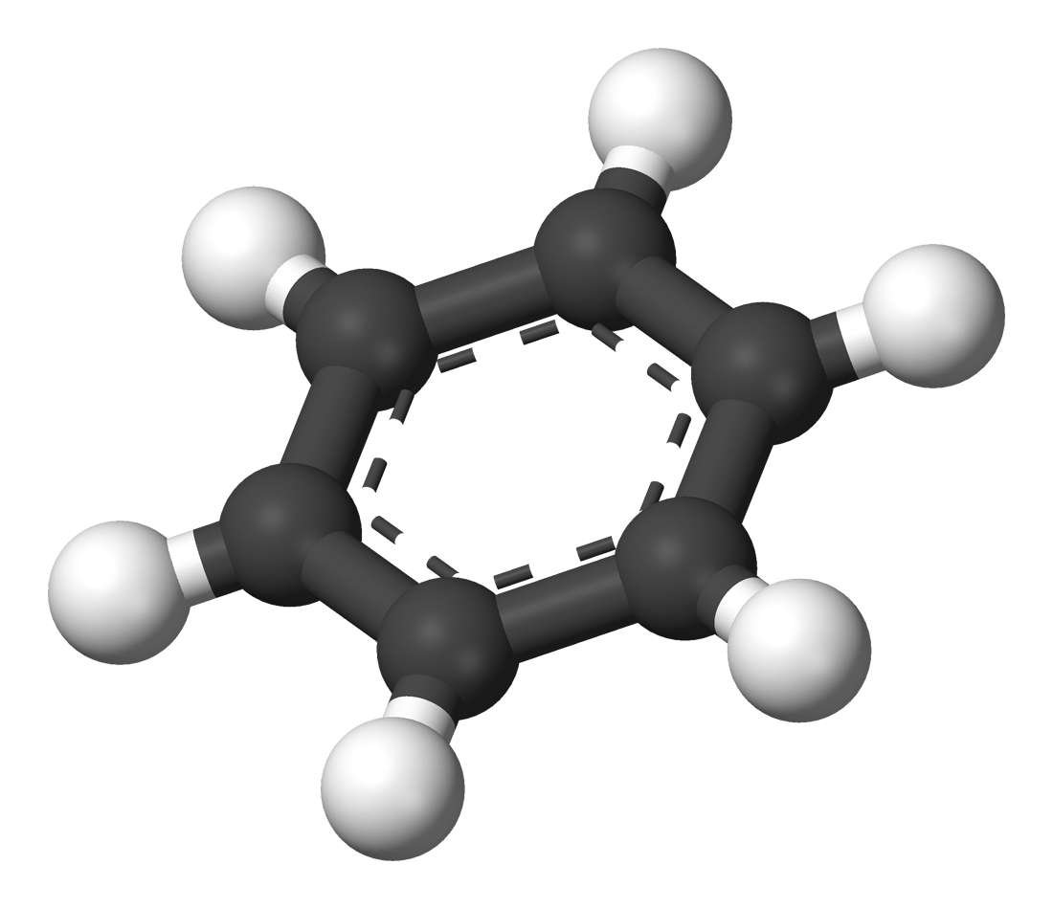
Figuur 23: Ruimtelijke structuur van benzeen

In de naamgeving wordt benzeen de stamnaam. Verder volgen de aromaten de regels van de systematische naamgeving.

Voorbeeld 4
- De stamnaam is benzeen
- De zijgroepen zijn broom, chloor en een methylgroep
- Plaatsing aan het eerste, het tweede en het vierde C-atoom
De systematische naam is dan: 4-broom-2-chloor-1-methylbenzeen

Vragen
- Geef de structuurformule van 1,2,4-trimethylbenzeen

- Geef de systematische naam van:
- 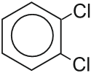

- 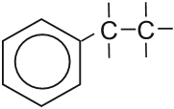
- 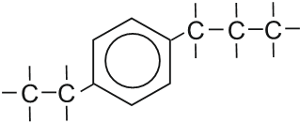

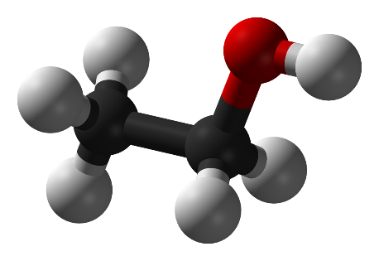
3.3 Alkanolen
Eén van de brandstoffen die jullie konden gebruiken bij de module ECOreizen was bio-ethanol, C₂H₅OH(l). Een molecuul ethanol heeft twee C-atomen en is afgeleid van ethaan. Ethanol behoort tot de alkanolen.
De alkanolen kun je herkennen aan de karakteristieke groep: -OH, de hydroxylgroep, de stamnaam eindigt op –ol.
Figuur 24: Ruimtelijke structuur van ethanol

In het algemeen kun je zeggen dat de alkanolen zijn afgeleid van de alkanen. In de systematische naamgeving wordt de OH groep met een plaatsnummer aangegeven direct voor het achtervoegsel. De OH groep moet aan een C-atoom zitten met een zo laag mogelijk nummer.
molecuul-  formule | naam | structuurformule
CH₃OH | methanol
C₂H₅OH | ethanol
C₃H₇OH | propaan-1-ol
C₃H₇OH | propaan-2-ol
C_{n}H_{2n+1}OH
Figuur 25: Enkele voorbeelden van alkanolen
Vragen
- Geef de structuurformules voor de volgende stoffen:
- pentaan-2-ol
- 2,3-dimethylhexaan-1-ol
- cyclopentaan-1,2-diol
- Geef de systematische namen van de volgende stoffen:

- Geef de structuurformules en de systematische namen van de vier isomeren die voldoen aan C₄H₉OH

3.4 Koolhydraten
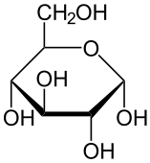
De bekendste koolhydraten die jullie zouden moeten kennen zijn zetmeel en suiker. Zetmeel zit in veel voedingswaren als brood, aardappelen en pasta. Suiker die je in de thee doet heet sacharose C₁₂H₂₂O₁₁. Een andere bekende zoetstof uit de sportwereld is glucose (druivensuiker) C₆H₁₂O₆. Koolhydraten worden ook wel sachariden genoemd. In Binas tabel 67F vind je de structuurformules van een aantal belangrijke sachariden, maar deze structuren zijn schematisch weergegeven. Een aantal atomen is niet getekend. De zeshoek bij glucose bevat, behalve bij het O-atoom, op ieder hoekpunt een C-atoom. De H-atomen die aan deze koolstofatomen zijn gebonden, zijn ook niet weergegeven. Verder kun je de zeshoek zien als een plat vlak, waarbij de aangegeven -OH en -CH₂OH groepen onder of boven dit vlak liggen.
Twee monosachariden kunnen onder afsplitsing van een watermolecuul aan elkaar koppelen, er ontstaat dan een disacharide. Dit heet een condensatiereactie.
Figuur 26: Structuurformule van glucose

Vragen
- Geef de reactievergelijking in structuurformules zoals in figuur 26 van glucose met fructose tot sacharose.

- Leid uit de structuurformules van maltose en lactose af uit welke monosachariden deze disachariden zijn opgebouwd.

Informatie 5

Inleiding polymeren
Als we in het algemeen naar polymeren kijken, kunnen we het volgende zeggen: alle polymeren hebben één ding gemeen, ze bestaan allemaal uit lange moleculen, ook wel macromoleculen genoemd. De meeste polymeren kun je maken uit één eenvoudige grondstof. Een dergelijke begin-stof wordt een monomeer genoemd, het is een klein molecuul.
Bij het ontstaan van een polymeermolecuul worden heel veel monomeer-moleculen aan elkaar gekoppeld. Dit geldt voor alle polymeren of ze nu natuurlijk (wol, zijde, katoen) zijn of dat ze synthetisch (nylon, polyetheen, polystyreen) zijn. De synthetische polymeren worden vaak plastics of kunststoffen genoemd.

Waar komt de naam polymeer vandaan?
Stel je het model voor in figuur 16. Je rijgt een ketting van kralen. Elke kraal stelt een monomeermolecuul voor. Je maakt hiervan een kralenketting. Het resultaat is een polymeermolecuul. Een polymeer krijgt de naam van het monomeer waaruit het is gemaakt, vooraf gegaan door het woord ‘poly’. Je kunt dus zeggen dat heel veel monomeren samen een polymeer vormen.

Voorbeeld
Uit veel glucosemoleculen wordt door planten zetmeel gemaakt.

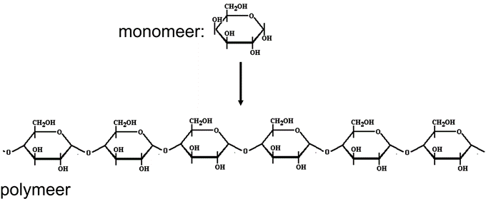

Functies koolhydraten
• Energieleverancier
Zetmeel, ook wel amylose (Binas tabel 67F) genaamd, is één van de belangrijkste voedingsstoffen. Zetmeel is een polymeer, een reuzenmolecuul, dat gemaakt is door heel veel glucosemoleculen (monomeren) aan elkaar te koppelen.
Zetmeel wordt, tijdens het kauwen van voedsel, met behulp van het enzym amylase in de mond afgebroken, gehydrolyseerd. Dat wil zeggen dat zetmeel tijdens de spijsvertering met water reageert. Hierbij ontstaat uiteindelijk glucose. Een deel van de glucosemoleculen wordt opgenomen in ons bloed en naar de cellen getransporteerd, waar ze worden verbrand. Op deze wijze voorziet glucose in je energiebehoefte.
Enzym
Een enzym wordt ook wel een biokatalysator genoemd. In het lichaam is het een hulpstof bij een chemische reactie. Een enzym is meestal selectief, d.w.z. dat het slechts één reactie bevordert.

Koolhydraten
Koolhydraten (Binas tabel 67F) kun je in drie groepen verdelen:
- Monosachariden, bijvoorbeeld glucose en fructose
- Disachariden, bijvoorbeeld sacharose
- Polysachariden, bijvoorbeeld zetmeel, glycogeen en cellulose
Een ander deel van de glucosemoleculen reageert tot het polymeer glycogeen. Glycogeen wordt opgeslagen in de lever en in het spierweefsel, dat is de energievoorraad voor de mens. Als het lichaam snel behoefte heeft aan energie, dan wordt het glycogeen gehydrolyseerd. Hierbij ontstaat weer glucose, dat naar de cellen wordt getransporteerd en daar wordt verbrand.

- Bouwstof van planten
Cellulose is het koolhydraat dat het meest voorkomt op aarde. Net als zetmeel is het ook een polymeer dat gemaakt is van het monomeer glucose. Het is de bouwstof van celwanden van planten en bomen. Cellulose kan niet worden afgebroken in het spijsverteringskanaal van de mens. Koeien kunnen wel cellulose verteren met behulp van bacteriën die in hun maag-darmkanaal aanwezig zijn. Daardoor kunnen koeien gras eten. Hout bestaat voor 50 procent uit cellulose.

Vraag
- Geef de reactievergelijking voor de hydrolyse van zetmeel.
Gebruik de structuurformule van zetmeel uit Binas tabel 67F.

Wat je nu moet weten

- Structuurformules en systematische naamgeving van
• Alkanen
• Cycloalkanen
• Alkenen
• Benzeen
• Alkanolen
• Koolhydraten
• Functies
• Indeling (Binas tabel 67F)
- Karakteristieke groepen
- Isomeren
- Kraken
- Katalysator
- Enzym

ECObrandstoffen
“ECObrandstoffen worden ook wel groene brandstoffen genoemd, maar meestal biobrandstoffen.”
Artikel 1 (27-01-2007)
Voedsel stuk duurder door populariteit bio-brandstoffen
AMSTERDAM - De opmars van biobrandstoffen gaat zo snel dat de prijzen van bepaalde voedingsmiddelen stijgen. De grondstoffen voor bio-ethanol en biodiesel (maïs in de VS, koolzaad in Europa, palmolie in Azië) worden veel gebruikt in de voedingsmiddelenindustrie.
‘Ik prijs de dag dat onze grondstoffen niet meer voor biodiesel worden gebruikt’, klaagt Jurjen Rollingswier, directeur van frituurvetproducent Levo uit Franeker. Unilever waarschuwde enkele maanden geleden voor tekorten aan plantaardige olie. Het alternatief, dierlijke vetten, is slechter voor de gezondheid.
Mexico is woensdag massaal uitgelopen om te protesteren tegen de niet te stui-ten prijsverhogingen van de maïs, de basis van de dagelijks voeding van miljoe-nen Mexicanen. Vakbonden, boerenorganisaties en oppositiepartijen eisen te-vens een drastische wijziging van het economische beleid omdat dit ertoe heeft geleid dat Mexico zichzelf niet meer kan voeden.
Boosdoener zouden de Amerikaanse ethanolfabrieken zijn. Volgens de bio-brandstofindustrie en veel wetenschappers zijn de prijsstijgingen tijdelijk. Door nieuwe technologie kunnen straks ook niet-eetbare gewassen voor biobrandstof worden gebruikt, zoals gras en houtsnippers.

Bron: http://www.volkskrant.nl/economie/voedsel-stuk-duurder-door-populariteit-biobrandstoffen~a837249/

Artikel 2 (22-07-2006)

Portugese wijn verwerkt tot biobrandstof
BRUSSEL (ANP) - Bijna 200.000 hectoliter Portugese tafelwijn wordt verwerkt tot industriële alcohol en biobrandstof. De Europese Commissie heeft dat besloten, op verzoek van Portugal. Het land kampt met een wijnoverschot, zo is zaterdag bekend geworden.

De Europese Commissie besloot eerder hetzelfde voor 6,4 miljoen hectoliter overtollige wijn uit Frankrijk, Italië, Spanje en Griekenland. De Europese Commissie is de geldverslindende crisisdistillatie van de wijnplas meer dan zat.

Bron: http://www.nu.nl/wetenschap/785063/portugese-wijn-verwerkt-tot-biobrandstof.html

Vragen
- Biobrandstoffen is een verzamelnaam. Verschillende fossiele brandstoffen kunnen worden vervangen door een ‘bio’-variant.
Noem drie biobrandstoffen.

- Noem drie andere grondstoffen dan Portugese tafelwijn waarvan je biobrandstof zou kunnen maken.
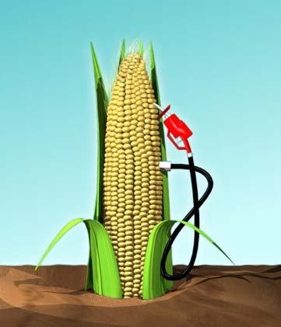
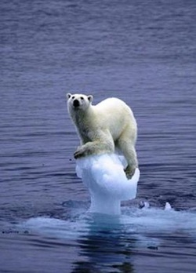
Uit andere krantenartikelen blijkt dat de Europese Unie steeds minder fossiele brandstoffen wil gebruiken omdat deze klimaatveranderingen zouden veroorzaken. Maar wat is dan eigenlijk het probleem met fossiele brandstoffen? Olie, gas en steenkool zijn koolstofverbindingen die zijn ontstaan uit resten van plantaardig en dierlijk materiaal uit het geologisch verleden van de aarde. Eén van de grote problemen met deze energiebronnen is dat de mens ze veel sneller opmaakt dan dat er nieuwe voorraden worden gevormd. Binnen één eeuw is de olie en het gas op. Daarnaast veroorzaakt de verbranding van fossiele brandstoffen een hogere concentratie koolstofdioxide (CO₂) in de atmosfeer. Hierdoor ontstaat een versterkt broeikaseffect waarvan de veranderingen al merkbaar zijn.
Vraag
Figuur 27: Food or Fuel?
- Kun je nog een probleem met fossiele brandstoffen noemen?

Auto’s en vrachtwagens kunnen niet alleen op benzine of diesel rijden, maar ook op biobrandstoffen. Dat vermindert het gebruik van fossiele brandstoffen en belast het milieu minder. In landen als Brazilië en de VS rijden auto’s al op een mengsel van benzine en bio-ethanol uit suikerriet en maïs. In Duitsland en Zweden tanken sommige vrachtwagens biodiesel uit koolzaadolie. Al deze grondstoffen noemen wij biomassa.
Figuur 28: Gevolgen versterkt broeikaseffect
Biomassa
Alles wat groeit en bloeit is biomassa. Variërend van landbouwgewassen als maïs, suikerriet, aardappelen en soja tot bosbouwproducten. Verder ook al het biologisch afbreekbaar afval uit de industrie en huishoudens. Biomassa zit boordevol nuttige verbindingen. Zo bevatten soja, palmolie en koolzaad bruikbare olie voor biodiesel, terwijl suikerbieten en maïs de grondstoffen leveren voor bio-ethanol.
Nadeel van al deze gewassen is dat ze beslag leggen op kostbare landbouwgrond en dus concurreren met de voedselproductie. Maar gelukkig worden er nieuwe en slimmere technologieën ontwikkeld die het mogelijk maken om bio-ethanol te maken uit restmateriaal zoals stro en houtsnippers. En in de toekomst misschien wel uit algen die in de zee groeien.

Vraag
- Noem twee voordelen en twee nadelen van het gebruik van biobrandstoffen.

4.1 Indeling biobrandstoffen
- Biobrandstoffen van de eerste generatie
Biobrandstoffen van de eerste generatie zijn gebaseerd op suikers, zetmeel, plantaardige olie of dierlijke vetten, die met conventionele chemische processen of vergisting worden omgezet in brandstoffen. Het gaat hier meestal om brandstoffen gemaakt uit voedselgewassen.
Biodiesel wordt onder andere verkregen uit koolzaad, zonnebloem en soja. Bio-ethanol wordt onder andere verkregen uit maïs, suikerbiet, suikerriet en ook tarwe en gerst.

- Biobrandstoffen van de tweede generatie
Biobrandstoffen die niet aan voedsel gerelateerd zijn, worden meestal de tweede generatie genoemd. Deze worden gemaakt uit planten die hiervoor geteeld worden (energiegewassen) of uit oneetbare gedeelten van voedselgewassen. Deze planten bevatten echter veel lignocellulose en dat is relatief lastig om te zetten in energie.
Biobrandstoffen van de tweede generatie worden onder andere
gemaakt uit:
- Energiegewassen zoals wilgen
- Houtsnippers
- Stro
- Oneetbare gedeelten van voedselgewassen
- Gebruikt frituurvet
- Afval

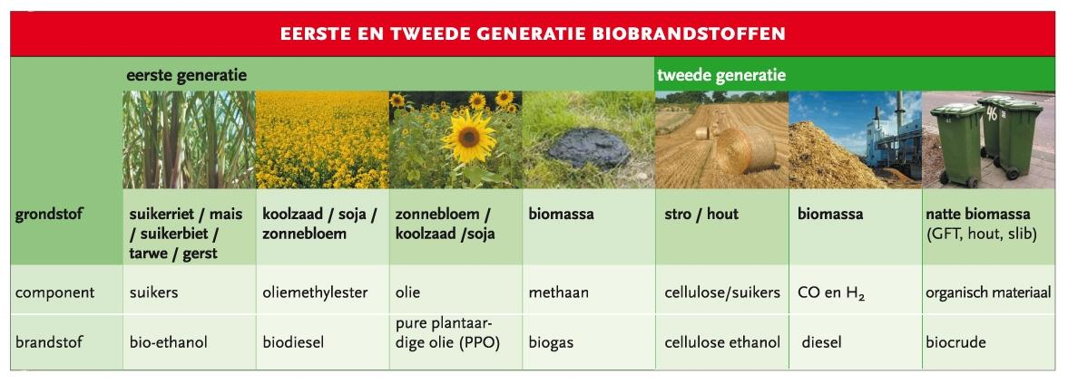
Figuur 29: Overzicht eerste en tweede generatie biobrandstoffen
Deze biobrandstoffen hebben niet de nadelen van de eerste generatie. Verscheidene cellulose-ethanol testfabrieken zijn reeds operationeel. Alleen in Canada is de eerste echte commerciële cellulose-ethanol fabriek: Iogen Corporation. Deze maakt sinds 2004 cellulose-ethanol uit stro. In de Verenigde Staten worden een paar fabrieken opgestart in 2010. Naast plantaardig materiaal wordt ook afval gebruikt als biobrandstof. De enige voorwaarde is dat ze van organisch-biologische aard zijn en dus geen giftige stoffen bevatten, die het productieproces kunnen verstoren.
In deze module beperken we ons tot het maken van bio-ethanol.

- Biobrandstoffen van de derde generatie
Ter onderscheiding van de tweede generatie wordt naar diverse
nieuwe ontwikkelingen verwezen als derde generatie biobrandstof.
In Nederland wordt hieronder vaak biobrandstof uit algen verstaan. Gebruik van algen als biobrandstof heeft als voordeel dat het niet concurreert met voedsel of ander gebruik van planten. De algen worden speciaal voor dit doel gekweekt. Algen worden nog maar op beperkte schaal gebruikt, maar zijn wel in opkomst. Er wordt op het moment veel onderzoek gedaan en geëxperimenteerd naar biobrandstof uit algen. Zelfs de KLM wil nu proberen biokerosine te winnen uit algen. Dit om schoon en goedkoop te kunnen vliegen. Met behulp van genetische technologie kan de productie door algen en/of bacteriën verder verhoogd worden.

Artikel 3

Nog even geduld voor biodiesel uit algen
Is het nu echt zo’n gek idee om biobrandstof uit algen te kweken? Ondanks enkele negatieve geluiden hebben René Wijffels, hoogleraar bioproces-technologie, en Maria Barbosa, projectmanager, van Wageningen UR (WUR) reden genoeg om te geloven dat het best gaat lukken. In het vooraanstaande blad Science beargumenteren ze waarom.
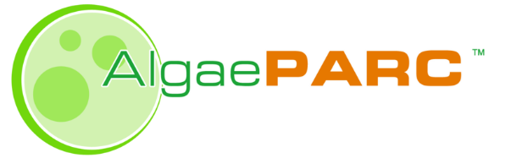
Volgens Wijffels duurt het nog zo’n tien tot vijftien jaar voordat je brandstof én winst uit algen verkrijgt. Samen met Barbosa onderzoekt Wijffels aan de WUR aan welke voorwaarden algenkweek voor biobrandstof moet voldoen. Daarvoor bouwen ze met investeringen uit het bedrijfsleven en de overheid het proefcentrum AlgaePARC, met speciale algenreactoren waarin ze proeven doen. Eind 2010 beginnen ze met de eerste experimenten. Het idee is dat de investerende bedrijven daar uiteindelijk de vruchten van plukken en biodiesel uit algen commercialiseren.

Hoe goed moeten de algen zijn om te concurreren met gewone brandstoffen? Wijffels en Barbosa geven een rekenvoorbeeld. Stel dat heel Europa op biodiesel moet rijden en vliegen. Als je die brandstof puur uit algen wil halen, moet je een oppervlak zo groot als Portugal inrichten met algenkwekerijen.

Addertje onder het gras is dat de algen dan per hectare maar liefst 40.000 liter biodiesel moeten produceren – iets wat nu nog niet gebeurt. Bij algendiesel zijn de belangrijkste obstakels de hoge kosten bij het scheiden van algen en olie, lage opbrengst, dosering van zonlicht en voedingsstoffen, en waterverspilling. Sommige hindernissen, zoals waterverspilling, worden nu al aangepakt en lijken niet onoverkomelijk. Bedrijven en onderzoekers testen nieuwe manieren om water rond te pompen en schoon te houden.

Omdat algen eencellige dieren zijn die je met miljoenen tegelijk volledig kunt onderdompelen, zijn ze zuinig met water. Laboratoriumproeven wijzen erop dat het technisch mogelijk is om per kilo biodiesel slechts anderhalve liter zoet water te verbruiken. Dat is vele malen zuiniger dan andere biobrandstofbronnen. Neem biodiesel uit koolzaad: een liter daarvan kost zo’n tienduizend liter water.
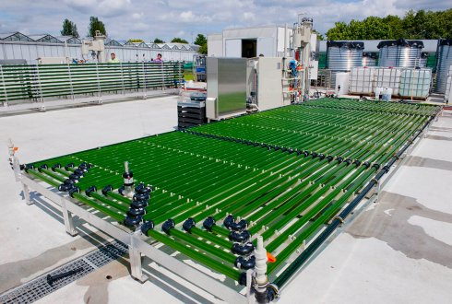
Lastiger is de alg zelf. Niemand weet welke algensoort het best werkt in een bio-brandstofreactor. De ideale alg is in ieder geval nog niet gevonden: dat is er een die de basisoliën voor biodiesel zelf afscheidt, efficiënt omgaat met zonlicht, een goede weerstand tegen ziektes heeft, en zonder al te veel moeite voldoende biodiesel aflevert.

Het zal wel zo’n tien à vijftien jaar duren voordat al deze obstakels worden overwonnen. Belangrijk voor bedrijven is volgens Wijffels het besef dat je tot die tijd bezig bent met algen waar meer energie in dan uitgaat. “Zo is het altijd met zulke projecten. De eerste algenreactor is duurder dan de tiende, en dat is heel normaal. Alleen startende bedrijven die zich daar bewust van zijn, zichzelf een spiegel blijven voorhouden, komen op lange termijn vooruit.”

R.H. Wijffels en M.J. Barbosa. An Outlook on Microalgal Biofuels. Science, 13 augustus 2010.

Bron: http://www.kennislink.nl/publicaties/nog-even-geduld-voor-biodiesel-uit-algen

Artikel 4

Gras in de tank

Het vaste gras Miscanthus x giganteus, ook wel bekend als reuzenriet of olifantsgras, is een ideaal gewas voor de productie van biobrandstof. Uit een grote proef van de Universiteit van Illinois blijkt dat het gras meer energie levert en minder landbouwgrond kost dan de huidige gewassen bestemd voor biobrandstof. Deze ontdekking levert een grote bijdrage aan het halen van de doelstellingen van de Europese Commissie om fossiele brandstoffen op termijn te vervangen door biobrandstof.

Miscanthus x giganteus, levert volgens de Amerikaanse onderzoekers 2,5 keer zoveel bio-ethanol op per hectare als maïs, één van de belangrijkste gewassen voor de productie van biobrandstof. De belangrijkste reden hiervoor is de lange bloeiperiode van het gras. In het voorjaar verschijnen bij Miscanthus de groene bladeren ongeveer zes weken eerder dan bij maïs. Ook blijft het gras groen tot eind oktober, in tegenstelling tot maïs wat in augustus al verdort. Groene bladeren bevatten chlorofylen, of bladgroenkorrels, die zonlicht omzetten in energie. Hiervan maakt de plant nieuwe bladeren en stengels, die weer dienen als grondstof voor de productie van bio-ethanol. Het vaste gras Miscanthus x giganteus heeft grote bladeren en groeit langer dan maïs. Dit maakt het een goede bron voor biobrandstoffen.
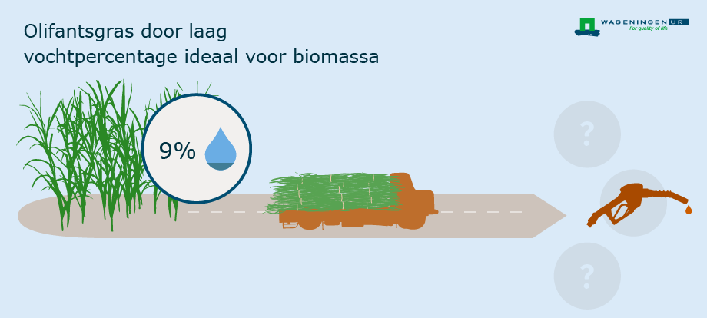
Infographic Wageningen UR over olifantsgras
(Bron: http://www.wur.nl/nl/Dossiers/dossier/Olifantsgras-Miscanthus.htm)

Vast gras
De Europese Commissie bepaalde dat in 2020 minstens tien procent van alle brandstof een biologische oorsprong moet hebben. Door maïs als grondstof voor de biobrandstof te gebruiken dreigt er een conflict met de voedselindustrie, wat een prijsstijging van onder meer brood als gevolg heeft. De Miscanthus lijkt een goed alternatief vanwege de lange bloeitijd en de mogelijkheid om op relatief arme grond te gedijen. “We vonden dat Miscanthus het beste groeide op de armste stukken grond van Illinois”, vertelt Stephen Long, professor in landbouwwetenschappen aan de Universiteit van Illinois. “Hieruit blijkt dat we dit type gewas kunnen groeien op plekken die niet worden gebruikt voor het verbouwen van maïs.” Een bijkomend voordeel is dat Miscanthus de grond sneller verrijkt dan gewone landbouwgewassen doordat het een vast gras is. Het zet meer CO₂ om in biomassa, waarvan een deel in de bodem verdwijnt in de vorm van wortels en afgevallen bladeren. Andere planten gebruiken deze biomassa op hun beurt als basis voor hun eigen groei. Hiermee levert Miscanthus tevens een bijdrage aan het verwijderen van het broeikasgas CO₂ uit de atmosfeer. Onderzoeker Stephen Long van de Universiteit van Illinois voerde op grote schaal een proef uit met zijn reuzengras Miscanthus.

Verdrievoudigen
Volgens Long staat Miscanthus nog in de kinderschoenen als gewas voor biobrandstof. “Niemand heeft nog iets gedaan om dit gewas te verbeteren. Als we net als met maïs de opbrengst in vijftig jaar kunnen verdrievoudigen, dan is het niet ondenkbaar dat we meer dan 2,5 keer zoveel bio-ethanol eruit kunnen halen. En het is nog beter als het lukt om dat op grond te doen die nu niet voor landbouw wordt gebruikt.”

Bron: http://www.kennislink.nl/publicaties/gras-in-de-tank

In artikel 4 worden maïs en Miscanthus x giganteus genoemd als grondstoffen voor de productie van bio-ethanol.

Vragen
- Leg uit tot welke generatie biobrandstoffen maïs en Miscanthus x giganteus behoren.

- Geef drie redenen waarom de Europese Commissie de voorkeur geeft aan Miscanthus als grondstof voor een biobrandstof.

4.2 De koolstofkringloop in balans
In vraag 2 van paragraaf 2.1 hebben jullie al beredeneerd waarom de daar weergegeven koolstofkringloop uit balans is. Plantenmateriaal is gedurende miljoenen jaren onder hoge druk omgezet tot aardolie in geologische reservoirs. Deze worden door de olie-industrie binnen honderd jaar gemijnd en tot brandstof verwerkt. Vervolgens komen er bij de verbranding grote hoeveelheden CO₂ vrij. Doordat deze veel langzamer weer worden opgenomen raakt de koolstofkringloop uit balans. Dit is op te lossen door de brandstof net zo snel te vormen als dat deze wordt verbrand. Planten leggen CO₂ vast in de vorm van verschillende suikers. Als we auto’s op die suikers zouden kunnen laten rijden is het kringetje rond.
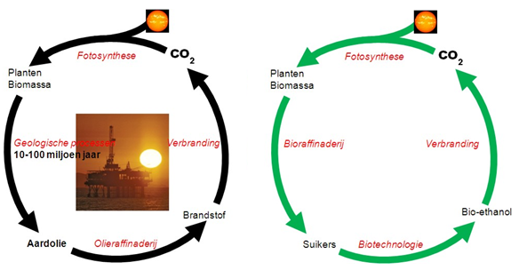
Figuur 30: Koolstofkringloop uit balans De koolstofkringloop in balans (opname = uitstoot)
Micro-organismen kunnen sommige suikers uit planten omzetten in ethanol (alcohol). Bio-ethanol kan worden gebruikt als brandstof. Binnenkort gaan we in en practicum onderzoeken wat de beste manier is om bio-ethanol te maken uit plantenmateriaal (biomassa).
Vragen
- Om te voldoen aan de groeiende vraag naar bio-ethanol zullen er ook meer planten verbouwd moeten worden. Maar hier kleven ook nadelen aan. Noem twee negatieve kanten van de landbouw.

- Welke planten zijn volgens jou het beste om te gebruiken als basis voor bio-ethanol?

CO₂ -neutraal
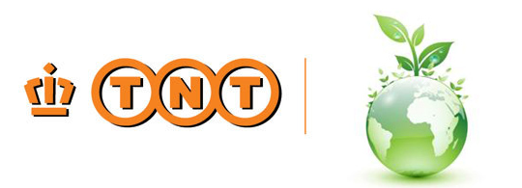
CO₂-neutraal of Klimaatneutraal zijn termen die aangeven dat een proces niet bijdraagt aan klimaatverandering. Klimaatcompensatie en CO₂-compensatie zijn termen die aangeven dat voor een organisatie, een productieproces of een product, de uitstoot van broeikasgassen, zoals CO₂, wordt gecompenseerd.

Vragen
- Biobrandstoffen van de tweede generatie worden CO₂-neutraal genoemd. Leg in eigen woorden uit wat hiermee wordt bedoeld.
Figuur 31: ABN AMRO en Eneco versturen vanaf 1 januari 2009 hun postzendingen CO2-neutraal via Groene Post van TNT Post.

- Leg uit waarom de tweede generatie biobrandstoffen een grotere
CO₂-reductie oplevert dan de eerste generatie.

Film Industriële Biotechnologie
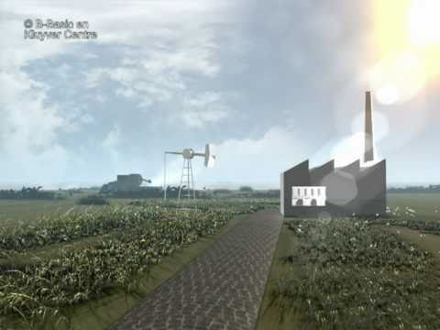
Figuur 32: Film over Industriële Biochemie
(YouTube: https://youtu.be/p6w5-mi_ToM)
Bekijk de video op https://youtu.be/p6w5-mi_ToM. Beantwoord vervolgens onderstaande kijkvragen.

Kijkvragen
- Waarom wil de industrie aardolie als grondstof vervangen door plantenmateriaal?
- Voor het maken van welke producten worden micro-organismen nu al gebruikt?
- Leg uit dat plantaardig materiaal hernieuwbare grondstoffen zijn. Gebruik in je uitleg het begrip CO₂-neutraal.

4.3 Het wonder van bakkersgist
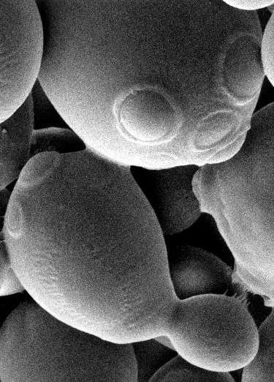
Er is één micro-organisme waarvan al duizenden jaren bekend is dat het in staat is uit planten ethanol te maken en dat is Saccharomyces cerevisiae oftewel bakkersgist. Mensen ontdekten al vroeg dat deze eigenschap goed gebruikt kon worden voor de bereiding van dranken zoals wijn en bier. Nu blijkt dat auto’s prima in staat zijn te rijden op een mengsel van ethanol en benzine. Op het ogenblik wordt het merendeel van de geproduceerde auto’s in Brazilië al voorzien van motoren die op puur ethanol kunnen draaien. Ook in de Verenigde Staten tanken steeds meer mensen E85, een mengsel van 85% ethanol en 15% benzine.

Gist is de naam voor 700 tot 1000 verschillende soorten micro-organismen waarvan de gewone bakkersgist (= biergist, = wijngist) de bekendste vertegenwoordiger is. Gisten zijn biochemisch het best te beschouwen als eencellige schimmels. Gisten onderscheiden zich van bacteriën door het bezit van een celkern en zijn ook groter. Saccharomyces gisten zijn in staat om sommige suikers om te zetten in ethanol en koolstofdioxide.
Figuur 33: Gist

Vergisting
Vergisting is het proces waarbij gist suikers omzet in andere stoffen. Gist kan suikers gebruiken om nieuwe celbouwstoffen te maken voor zijn eigen voortplanting of om ethanol te maken. De aerobe (in aanwezigheid van zuurstof) omzetting van suikers levert de gistcel veel meer energie dan de anaerobe (zonder zuurstof) omzetting. Deze energie gebruikt de gist om te groeien.
Ethanol wordt alleen gevormd tijdens de anaerobe omzetting van suikers. Wanneer er zuurstof aanwezig is zal de gist bij voorkeur de aerobe reactie uitvoeren aangezien dit veel meer energie oplevert. Omdat wij zoveel mogelijk ethanol willen produceren is het belangrijk dat we dus zorgen dat de gistcellen geen zuurstof krijgen.

Vraag
- Geef twee voorbeelden waarbij wij in het dagelijks leven gebruik van gist om anaeroob suikers om te zetten? Hoe merk je de aanwezigheid van gist?
Grondstoffen
Zoals je in de demonstratieproef hebt ontdekt kan gist glucose als grondstof gebruiken. Daarnaast kan gist nog enkele andere suikers omzetten in ethanol. Maar plantenmateriaal bestaat uit veel meer soorten koolhydraten. De belangrijkste zijn:
- Cellulose, een onvertakt polymeer van glucosemoleculen (figuur 34 en ook Binas tabel 67 A3)
- Hemicellulose, een vertakt polymeer van diverse C6 en C5 suikers zoals: glucose, galactose, mannose, rhamnose, xylose en arabinose
- Lignine, een robuust (krachtig) polymeer dat de cellulose- en hemicellulose polymeren verbindt en de celwand stevigheid geeft.

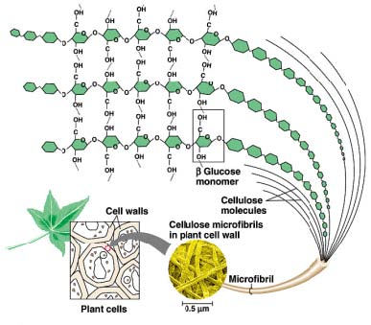
Figuur 34: Glucose in de vorm van cellulose in plantenmateriaal

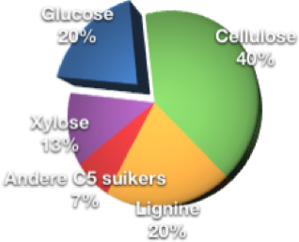
Deze grote polymeren kan gist niet zelf afbreken tot glucose die als grondstof voor ethanol kan dienen. Hierdoor is de ethanol opbrengst uit plantenmateriaal vrij laag (zie figuur 35).
Figuur 35: Huidig rendement 20%. Alleen glucose kan door gist worden omgezet

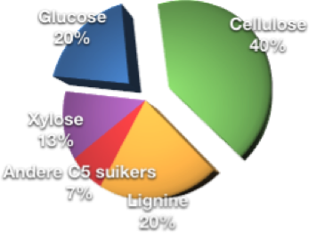
Eigenlijk zijn alleen de opslagmaterialen van de plant zoals zetmeel en suiker, voor gist geschikt om ethanol mee te maken. Dit zijn alleen wel juist de eetbare delen van de plant, zoals maïs, suikerriet en suikerbieten. In Europa moet in 2010 5,75% van de transportbrandstof vervangen zijn door ethanol. Dat betekent 30 miljoen ton ethanol per jaar. Een zodanig voedseloverschot is er niet in Europa. Hoe kan Europa dan voldoen aan de stijgende vraag naar ethanol?
Figuur 36: Toekomstig rendement 60%. Cellulose kan ook gebruikt worden na toevoeging van het enzym cellulase

Als glucose op een economisch en ecologisch verantwoorde wijze uit cellulose vrij gemaakt kan worden, dan kan cellulose ook voor de productie van ethanol gebruikt worden. Het rendement kan dan stijgen tot 60% (zie figuur 36).

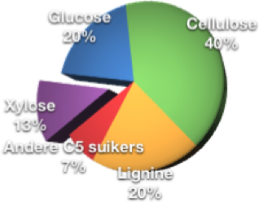
Om de ethanolopbrengst uit plantenmateriaal nog hoger te krijgen zou bakkersgist ook de andere suikers uit figuur 35 moeten gaan omzetten.
Figuur 37: Onderzoek TU Delft: Verhogen van het rendement door gebruik xylose
Eén van deze suikers is xylose. Xylose, C₅H₁₀O₅, is een mono-saccharide.

Er wordt al 30 jaar onderzoek gedaan naar een bakkersgist die xylose kan omzetten in ethanol. Pas in 2005 is het de onderzoekers aan de Technische Universiteit Delft gelukt om een bakkersgist door genetische modificatie “om te bouwen” voor snelle en efficiënte productie van ethanol uit xylose (figuur 37).

Vraag
- Noem minimaal drie oplossingen voor het probleem om voldoende ethanol te produceren zonder dat er daardoor een voedselgebrek ontstaat.

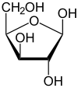
Figuur 38: Structuurformule van xylose

4.4 De energie-inhoud van brandstoffen
In de voorgaande paragrafen heb je geleerd dat ecobrandstoffen meestal alkanolen zijn terwijl fossiele brandstoffen uit koolwaterstoffen bestaan.
De energie-inhoud per liter van ethanol bedraagt twee derde van die van benzine. Dit betekent dat met een liter brandstof die ethanol bevat ongeveer dus een derde minder kilometers gereden kunnen worden in vergelijking met een liter benzine. De actieradius van een (E85) of een volledig ethanolvoertuig is dus aanzienlijk lager dan die van een reguliere benzineauto, uitgaande van hetzelfde tankvolume.

Een goede maat voor de energie-inhoud van een brandstof wordt gegeven door de verbrandingswarmte van deze brandstof. Van een aantal stoffen staan de verbrandingswarmten gegeven in BINAS tabel 56. De verbrandingswarmte wordt meestal gegeven in 10⁵ J per mol brandstof. Omdat de energie ’vrijkomt’ uit de brandstof zijn de waarden in de tabel negatief.

Vragen
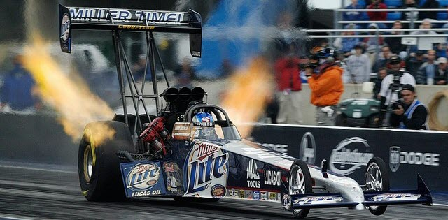
- In races met een hoog risico op ongelukken zoals bijvoorbeeld Dragstar, Monster Truck en Indy Car races wordt voor de veiligheid methanol als brandstof gebruikt. Methanolbranden kunnen namelijk gewoon met water geblust worden. Bovendien verbrandt methanol zonder rookwolken, zodat bij brand het zicht op het circuit niet gehinderd wordt.
Figuur 39: Dragstar race
- Geef de verbrandingswarmtes van ethaan en methanol. Welke stof heeft de grootse energie-inhoud? Wat zegt dit verschil in verbrandingswarmte over de energie-inhoud van een –OH groep in vergelijkingen met een –CH₃ groep.

- Bereken voor methanol de verbrandingswarmte per kg brandstof. Doe hetzelfde voor ethaan. Welke stof heeft de grootse energie-inhoud per kg?

- Benzine heeft een verbrandingswarmte van - 440·10⁵ J kg⁻¹. Op welke brandstof zal een auto verder rijden op 1,0 liter brandstof: methanol of benzine? Geef de berekening. (Neem aan dat T = 293 K)

Gegevens voor vraag 14 (let op, vraag 14 staat op de volgende bladzijde)

Cubaan in race-auto’s
In Italië hebben onderzoekers van het concern Agip de mogelijkheid onderzocht om de energie-inhoud van benzine te vergroten. Een dergelijke brandstof zorgt voor een verlaging van het benzinegebruik bij gelijkblijvende prestaties. Ze hebben daarvoor gekeken naar kleine ringvormige organische koolwaterstoffen.
Als koolstofatomen kleine ringen vormen ontstaat een bepaalde spanning tussen de atomen van de ringstructuur. De bindingen bevatten daardoor meer energie dan normale bindingen. Als je een dergelijke stof gaat verbranden komt die extra energie vrij.

Met cubaan hebben de Italianen succes. Cubaan (C₈H₈) heeft de vorm van een kubus en heeft dus 6 vierringen die onder spanning staan. Benzine heeft een verbrandingswarmte van -44 MJ kg⁻¹. Bij de verbranding van cubaan komt echter 46,5 MJ kg⁻¹ vrij. Raceauto’s die een 30% oplossing gebruikten kwamen al tot betere prestaties. Ook hadden ze minder tankstops nodig omdat de dichtheid van cubaan groter is.

Een raceauto die op benzine zonder cubaan rijdt, heeft een verbruik van 1 op 2,8. Dit betekent dat de auto 1 liter benzine (293 K) verbruikt op 2,8 gereden kilometers.
De raceauto kan zuiniger rijden door de benzine te vervangen door benzine waarin cubaan is opgelost. De benzine bevat dan 30 massaprocent cubaan.
De dichtheid van benzine met 30 massa% cubaan is 8,6∙10² g∙L⁻¹ (293 K). De dichtheid van gewone benzine, C₇H₁₆, is 7,2∙10² g∙L⁻¹ (293 K).
In het informatieblok staan de verbrandingswarmtes van benzine en cubaan in mega Joule per kg (M = mega = 10⁶).
Aangenomen mag worden dat het aantal te rijden kilometers per liter brandstof evenredig is met het aantal joules dat bij verbranding van een liter brandstof vrijkomt.

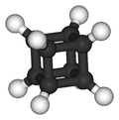
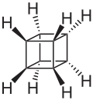

Figuur 40: Cubaan, C₈H₈
Vraag
- In deze opgave ga je uitrekenen hoeveel kilometer de raceauto kan rijden op 1,0 liter van de oplossing van 30 massa% cubaan in benzine (293 K). Lees daarvoor eerst bovenstaande informatie. De berekening voer je uit in een aantal stappen.

- Bereken met de gegeven verbrandingswarmtes uit het informatieblok hoeveel Joule er vrijkomt als je 1,0 gram zuiver cubaan verbrandt en hoeveel Joule er vrijkomt als je 1,0 gram gewone benzine verbrandt.

- Bereken de hoeveelheid energie (J) die vrijkomt als je 1,0 gram benzine verbrandt waarin 30 massa% cubaan is opgelost.

- Bereken nu de totale hoeveelheid energie (J) die vrijkomt bij de verbranding van 1,0 liter van de oplossing van 30 massa% cubaan in benzine (293 K).

- Bereken de hoeveelheid energie die vrijkomt bij verbranding van 1,0 L gewone benzine.

- Bereken hoeveel kilometer de raceauto kan rijden op 1,0 L benzine met cubaan.

Wat je nu moet weten

- Energieinhoud
- Verbrandingswarmte
- Generaties biobrandstoffen
• Eerste generatie
• Tweede generatie
• Derde generatie
- Biobrandstof
- Biomassa
- Koolstofkringloop
- Bio-ethanol
- CO₂-neutraal
- Vergisting

Afsluiting

5.1 Contextvragen beantwoorden
Zo langzamerhand kun je al een antwoord formuleren op de eerste context-vraag. Na de eindopdracht kan je ook de tweede contextvraag beantwoorden.

Contextvragen
1. Hoe maak je van plantenafval een biobrandstof?
2. Wat tanken wij in 2020?

5.2 Eindopdracht
- Bestudeer het artikel uit Intermediair ‘Wat tanken wij in 2020?’
- Ieder groepje krijgt één alternatief toegewezen.
- Zoek de informatie op om de vragen te kunnen beantwoorden.
- Maak een PowerPoint presentatie.
- Titelpagina met school, namen en klas.
- De inhoud in 3 dia’s, geef berekeningen beknopt, maar overzichtelijk weer.
- Geef duidelijk aan welke aannames je bij de berekeningen gemaakt hebt.
- Afsluitende dia met gebruikte bronnen
- Geef de presentatie voor de klas.
- De tweede contextvraag wordt beantwoord.

Hint bij berekenen van de olieprijs waarbij een alternatieve brandstof rendabel wordt
- Zoek op wat op dit moment benzine of diesel aan de pomp kost.
- Neem aan dat de kostprijs van benzine 40% is van de prijs aan de pomp en dat dat voor diesel 50% is. (Het verschil in pomp- en kostprijs wordt grotendeels veroorzaakt door accijns. Het is ook de accijns die het verschil in prijs tussen diesel en benzine verklaart.) Bereken vervolgens wat een vat (159 L) benzine of diesel kost en zoek op wat op dit moment een vat ruwe olie kost.
- Bereken of schat de kostprijs van een vat alternatieve brandstof. Nu heb je alle gegevens die je nodig hebt om de olieprijs te bereken waarbij het rijden de alternatieve brandstof rendabel wordt. Vergeet niet in jullie berekening mee te nemen dat je per brandstofsoort een specifiek verbruik per kilometer hebt.

Artikel 1

Wat tanken wij in 2020?

Voor het milieu alleen wilden de automobilisten niet overschakelen op andere brandstoffen. Maar nu de benzineprijzen recordhoogtes bereiken, kijken zelfs de oliemaatschappijen verder dan olie. Over tien jaar rijden we deels op olie uit de supermarkt of op stro en populieren.
Momenteel is de dorst naar olie zo groot dat we het niet snel genoeg uit de grond kunnen halen. De prijs is zover gestegen dat plantaardige olie bijna met diesel kan concurreren. Benzine wordt al gedeeltelijk verdrongen door alcohol.
Zelfs de Amerikaanse president Bush, toch altijd een steunpilaar van de doorgaans conservatieve olie-industrie, wilde minder afhankelijk van olie worden, zo bleek uit een van zijn laatste Speeches of the Union.
Maar ja, wat tanken we dan bij een tankstation in 2020? Sommigen denken dat de waterstofauto het beste alternatief is. Anderen zien veel toekomst in hybride auto’s, zoals de Toyota Prius, of auto’s die helemaal op elektriciteit rijden. De meeste deskundigen menen dat we het dichter bij huis moeten zoeken. Nu al rijden er wereldwijd miljoenen auto’s met ouderwetse benzine- of dieselmotoren op alcohol, koolzaadolie of aardgas. Dieselauto’s doen het met wat aanpassingen prima op plantaardige olie uit de supermarkt.
Maar mensen kopen geen auto omdat hij op aardgas of alcohol rijdt, maar omdat hij goedkoper rijdt. Of tenminste niet duurder dan op benzine of diesel.

Bron: Intermediair 16 februari 2006

Acht alternatieven voor aardolie

1. Waterstof
• Noem twee manieren hoe waterstof gemaakt kan worden.
• Wat betekent op waterstof rijden voor de infrastructuur?
• Is rijden op waterstof duurzaam?
• Hoe werkt een auto met een brandstofcel?
• Is de voorraad beperkt of onbeperkt?
• Bij welke olieprijs per vat is rijden op waterstof rendabel?

2. Elektriciteit
• Hoe kan elektriciteit worden opgeslagen?
• Wat betekent op elektriciteit rijden voor de infrastructuur?
• Is rijden op elektriciteit duurzaam?
• Hoe werkt een hybride auto?
• Is de voorraad beperkt of onbeperkt?
• Bij welke olieprijs per vat is rijden op elektriciteit rendabel?

3. Plantaardige olie
• Welke plantaardige brandstoffen komen in aanmerking?
• Hoe worden de plantaardige oliën gewonnen?
• Kunnen de auto’s alleen op plantaardige oliën rijden?
• Welke aanpassingen voor dieselmotoren zijn nodig?
• Is rijden op biodiesel duurzaam?
• Is de voorraad beperkt of onbeperkt?
• Bij welke olieprijs per vat is rijden op plantaardige olie rendabel?

4. Suiker, graan, maïs
• Hoe komen ze in Brazilië aan alcohol (ethanol)?
• Welke technische aanpassingen zijn nodig om op E85 te rijden?
• Is in Brazilië E85 in tankstations verkrijgbaar?
• Wat betekent het verbouwen van suikerbieten en maïs voor Nederland?
• Is rijden op E85 duurzaam??
• Is de voorraad beperkt of onbeperkt?
• Bij welke olieprijs per vat is rijden op alcohol rendabel?

5. Steenkool
• Hoe worden diesel en benzine uit steenkool gewonnen? In welk land wordt dit veel gedaan?
• Leg uit hoe energiecentrales gebruik maken van kolenvergassing.
• China bouwt een complex om jaarlijks een miljard steenkoololie te produceren. Hoe gaat dat?
• Is rijden op brandstoffen uit steenkool duurzaam??
• Is de voorraad beperkt of onbeperkt?
• Bij welke olieprijs per vat is rijden op brandstoffen uit steenkool rendabel?

6. Aardgas
• Hoeveel auto’s in Nederland rijden op aardgas? Hoe komt dat?
• Hoeveel accijnzen zitten er op aardgas? Hoe doet Duitsland dat?
• Is rijden op aardgas duurzaam?
• Is de voorraad beperkt of onbeperkt?
• Bij welke olieprijs per vat is rijden op aardgas rendabel?

7. Bomen en stro
• Hoe wordt de alcohol uit bomen gehaald?
• Wat is het voordeel van bomen vergeleken met suikerriet, maïs, enz.?
• Zoek de prijs op van een liter cellulose-alcohol.
• Is rijden op cellulose-alcohol duurzaam?
• Is de voorraad beperkt of onbeperkt?
• Bij welke olieprijs per vat is rijden op cellulose-alcohol rendabel?

8. Algen
• Op welke manier kan je brandstoffen halen uit algen?
• Wat is het voordeel van algen vergeleken met planten?
• Zoek de prijs op van een liter cellulose-alcohol.
• Zijn brandstoffen uit algen duurzaam?
• Is de voorraad beperkt of onbeperkt?
• Met algen kan onder meer ook butanol geproduceerd worden. Wat is het voordeel van butanol t.o.v. ethanol als autobrandstof?
• Bij welke olieprijs per vat is rijden op algen-brandstof rendabel?
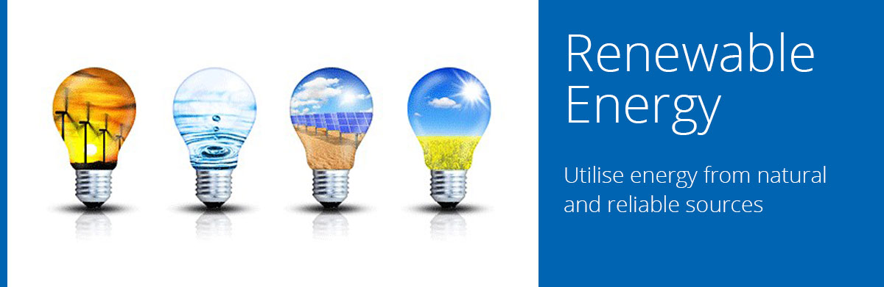
Figuur 41: Duurzame (hernieuwbare) energie

